

**T/CECS** XXX- 202X

**中国工程建设标准化协会标准**

混凝土短肢剪力墙结构装配式组合壳体系

技术规程

Technical specification of precast combinated formwork system for concrete short-limb shear wall structure

**中国XX出版社**

前言

中国工程建设标准化协会《关于印发<2020年第一批协会标准制订、修订计划>的通知》（建标协字〔2020〕014号）的要求，编制组经深入调查研究，认真总结工程实践经验，参考国内外先进标准，并在广泛征求意见的基础上，制定本规程。

本规程共分10章和3个附录，主要技术内容包括：1．总则；2．术语；3．基本规定；4．材料；5．建筑集成设计；6．结构设计；7．组合壳构件设计；8．构件制作与运输；9．施工安装；10．验收等。

本规程某些内容可能涉及“一种钢筋模板一体化安装的混凝土剪力墙（ZL 2018 1 0719818.7）”、“一种混凝土结构钢筋模板一体化安装住宅体系(ZL 2019 2 0664602.5）”、“一种钢筋模板一体化T形墙构件(ZL 2019 2 0664584.0)”、“一种钢筋模板一体化L形墙构件(ZL 2019 2 0664585.5)”、“一种钢筋模板一体化构件剪力墙跨层连梁构造与安装方法（ZL 201910751680.3)”等专利。涉及专利的具体问题，使用者可直接于专利持有人协商处理。除上述专利外，本规程仍有可能直接或间接涉及其他专利，本规程的发布机构不承担识别这些专利的责任。

编制组于2022年5月召开第一次工作会，编制组成员认为相关技术应用范围可拓展到普通剪力墙结构。经专题商讨，编制组暂将名称改为《装配密拼组合壳混凝土剪力墙结构技术规程》，规程相关条文也与之相适应。鉴于上述原因，建议在后续审查会中予以正式调整。

本规程由中国工程建设标准化协会混凝土结构专业委员会归口管理，由住房和城乡建设部科技与产业化发展中心、中铁建设集团有限公司负责具体技术内容的解释。执行过程中，如有意见或建议，请反馈给中铁建设集团有限公司（地址：北京市石景山区中铁创业大厦A座；邮政编码：100041）。

主编单位： 住房和城乡建设部科技与产业化发展中心

中铁建设集团有限公司

参编单位： 中国建筑科学研究院有限公司

北京建筑大学

中铁建设集团南方工程有限公司

中铁建设集团建筑发展有限公司

中国建筑设计研究院有限公司

中国建筑标准设计研究院有限公司

北京市住宅产业化集团股份有限公司

成都建工工业化建筑有限公司

金茂慧创建筑科技有限公司

河北新大地机电制造有限公司

中铁建房地产集团西南有限公司

中铁十四局集团房桥有限公司

中国二十二冶集团有限公司

上海中森建筑与工程设计顾问有限公司

万科企业股份有限公司

主要起草人员：

主要审查人员：

**目次**

1 总则 1

2 术语 2

3 基本规定 4

4 材料 5

**4.1 模壳 5**

**4.2 对拉连接件 6**

**4.3 混凝土和钢筋 7**

5 建筑集成设计 8

**5.1 一般规定 8**

**5.2 建筑平面、立面设计 8**

**5.3 外围护系统 9**

**5.4 内装修及设备管线 9**

**5.5 细部设计 10**

6 结构设计 13

**6.1 一般规定 13**

**6.2截面及连接设计 13**

7 组合壳构件设计 19

**7.1 一般规定 19**

**7.2 组合壳墙构件设计 20**

**7.3 组合壳梁构件设计 22**

8 构件制作与运输 23

**8.1 一般规定 23**

**8.2 组合壳构件制作准备 23**

**8.3 组合壳构件制作 24**

**8.4 组合壳构件检验 26**

**8.5 组合壳构件堆放、运输 28**

9 施工安装 30

**9.1 一般规定 30**

**9.2 组合壳构件安装准备 32**

**9.3 组合壳构件安装 34**

**9.4 混凝土浇筑 35**

10 验收 37

**10.1 一般规定 37**

**10.2 进场验收 38**

**10.3 施工安装验收 39**

**10.4 结构实体验收 41**

附录A组合壳构件常用尺寸 43

**A.1 组合壳墙构件 43**

**A.2 组合壳梁构件 46**

附录B对拉连接件与模壳锚固抗拉拔承载力试验方法 48

**B.1 试件 48**

**B.2 试验设备 48**

**B.3 试验步骤 49**

附录C 质量验收记录 50

**C.1 构件质量验收记录表 50**

**C.2 构件检验批质量验收表 52**

**C.3 构件安装与连接检验批质量验收表 54**

**C.4 结构分项工程质量验收表 55**

用词说明 56

引用标准名录 57

**Contents**

**1 General 1**

**2 Terms 2**

**3 Basic Requirements 4**

**4 Materials 5**

**4.1 Combinated Formwork 5**

**4.2 Split Connector 6**

**4.3 Concrete and Reinforcement 7**

**5 Building Integrated Design 8**

**5.1 General Requirements** **8**

**5.2 Plan and Elevation Design 8**

**5.3 External Envelope Structure 9**

**5.4 Facility ,Pipeline and Decoration Design 9**

**5.5 Detail Design 10**

**6 Structural Design 13**

**6.1 General Requirements 13**

**6.2 Section and Connection Design 13**

**7 Combinated Formwork Component Design 19**

**7.1 General Requirements 19**

**7.2 Component Design of Combinated Formwork Wall 20**

**7.3 Component Design of Combinated Formwork Beam 22**

**8 Component Manufacturing and Transportation 23**

**8.1 General Requirements 23**

**8.2 Manufacturing Preparation of Combinated Formwork Component 23**

**8.3 Manufacturing of Combinated Formwork Component 24**

**8.4 Inspection of Combinated Formwork Component 26**

**8.5 Transportation and Storage of Combinated Formwork Component 28**

**9 Construction and Installation** **30**

**9.1 General Requirements 30**

**9.2 Erection Preparation of Combinated Formwork Component 32**

**9.3 Erection of Combinated Formwork Component 34**

**9.4 Concreting 35**

**10 Acceptance 37**

**10.1 General Requirements 37**

**10.2 Site Acceptance 38**

**10.3 Erection Acceptance 39**

**10.4 Structure Acceptance 41**

**Appendix A Common Size of Combinated Formwork Component 43**

**A.1 Combinated Formwork Wall Component 43**

**A.2 Combinated Formwork Beam Component 46**

**Appendix B Test Method of Anchorage Capacity for Split Connector 48**

**B.1 Test Specimen 48**

**B.2 Test Equipment 48**

**B.3 Test Procedure 49**

**Appendix C Quality Acceptance Record 50**

**C.1 Component Quality Acceptance Record Table 50**

**C.2 Component Inspection Lot Quality Acceptance Table 52**

**C.3 Component Erection and Connection Inspection Lot Quality Acceptance Table 54**

**C.4 Structure Section Quality Acceptance Table 55**

**Explanation of Wording 56**

**List of Quoted Standards 57**

# **1 总则**

**1.0.1** 为规范装配密拼组合壳混凝土剪力墙结构的应用，做到安全适用、技术先进、经济合理、保证质量，制定本规程。

**1.0.2** 本规程适用采用装配密拼组合壳混凝土剪力墙结构的设计、制作与运输、施工安装、验收。

**1.0.3** 装配密拼组合壳混凝土剪力墙结构的应用，除应符合本规程外，尚应符合国家现行有关标准的规定。

# **2 术语**

**2.0.1** 装配密拼组合壳混凝土剪力墙结构Precast Closely Assembled Combinated Formwork Concrete Shear Wall Structure

全部或部分采用组合壳剪力墙、组合壳梁等形成的装配整体式混凝土剪力墙结构，简称装配式组合壳结构。

**2.0.2** 组合壳构件 Combinated Formwork Component

由预制免拆模壳、钢筋骨架和对拉连接件组成的一体化空腔构件，包括组合壳墙构件、组合壳梁构件。其中，组合壳墙构件根据截面形式不同，又可分为直线形、L形和T形等组合壳墙构件。

[条文说明]组合壳构件平面图如图1所示，钢筋骨架和两侧模壳通过对拉连接件连接。对拉连接件的两端分别埋设在模壳内，对拉连接件与钢筋骨架通过固定措施可靠连接。钢筋骨架与模壳相对位置固定，由此确保钢筋骨架的保护层厚度满足设计要求。对于有保温-结构一体化需求的组合壳外墙构件，可将保温层置于模壳内。

组合壳构件包括组合壳墙构件和组合壳梁构件，如图2所示。其中组合壳墙构件包括直线式组合壳构件、L形组合壳构件和T形组合壳构件。

组合壳构件包括安装工程要求的预埋线盒线管以及其他需要预埋的配件。

|  |  |
| --- | --- |
|  |  |
| （a）出筋组合壳内墙构件 | （b）不出筋组合壳内墙构件 |
|  | |
| （c）夹心保温组合壳构件 | |

图1 组合壳构件示意图

1-钢筋骨架；2-模壳；3-对拉连接件；4-附加连接钢筋；5-保温层

|  |  |  |  |
| --- | --- | --- | --- |
|  |  | C:\Users\think\AppData\Local\Temp\WeChat Files\ed8f0a83cd0c09da3206664de7306d6.png |  |
| 直线式组合壳墙构件 | T形组合壳墙构件 | L形组合壳墙构件 | 组合壳梁构件 |

图2 组合壳构件三维图

**2.0.3** 组合壳剪力墙 Combinated Formwork Shear Wall

在组合壳墙构件空腔内部浇筑混凝土形成的剪力墙。

**2.0.4** 组合壳梁 Combinated Formwork Beam

在组合壳梁构件空腔内部浇筑混凝土形成的梁。

**2.0.5**  模壳 Formwork

由水泥、砂、纤维等制成的薄板，施工过程中作为后浇混凝土的模板，施工完成后作为结构的一部分，与空腔后浇混凝土协同受力、共同工作。

**2.0.6** 对拉连接件 Split Connector

两端埋设于模壳中，起到拉结模壳、承受混凝土浇筑侧压力和固定钢筋骨架作用的杆件。

[条文说明]组合壳构件相对两侧的模壳通过对拉连接件拉结，并实现钢筋骨架在模壳间空腔内的固定，其形式多样，图3为典型的连接件类型，截面为原形或者矩形。

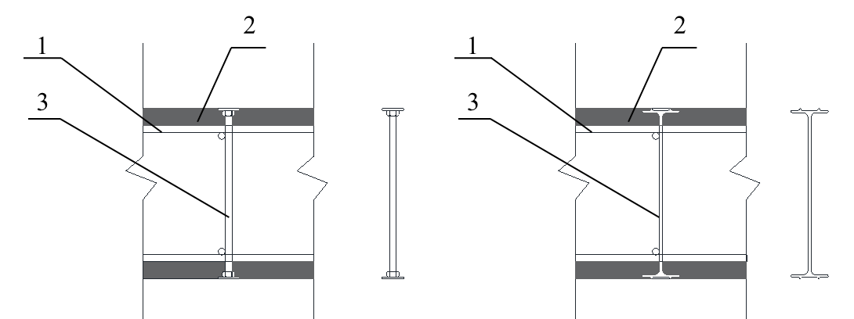

图3 对拉连接件典型类型

1-钢筋骨架；2-模壳；3-对拉连接件

# **3 基本规定**

**3.0.1** 装配式组合壳结构应采用系统集成的设计原则，进行建设、设计、制作、施工安装等专业间的协同设计。

**3.0.2** 装配式组合壳结构宜采用建筑信息模型技术，宜采用信息化技术对建筑的全生命周期进行管理。

**3.0.3** 建筑集成设计应遵循少规格、多组合的原则，对组合壳构件进行标准化设计。

**3.0.4** 组合壳墙构件在层高范围内宜作为完整的一段，组合壳梁构件跨度范围内宜作为完整的一段，边缘构件区域宜单独划分为一个构件（图3.0.4）。

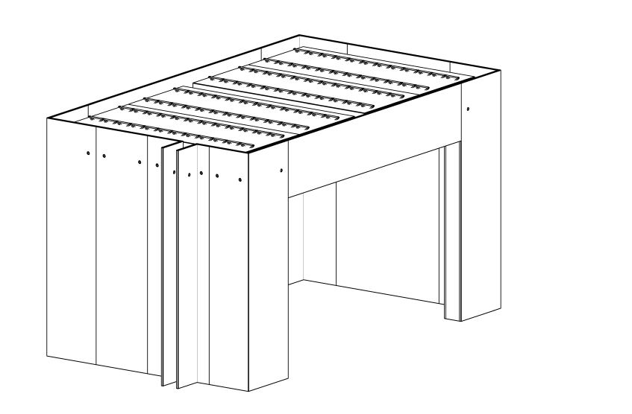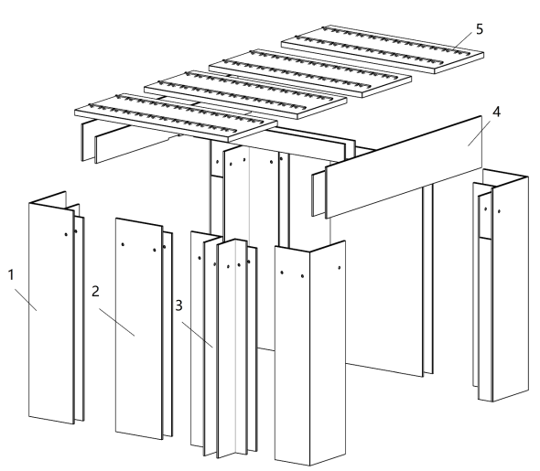

图3.0.4 装配式组合壳结构示意图

1-L形组合壳墙构件；2-直线式组合壳墙构件；3-T形组合壳墙构件；4-组合壳梁构件；5-叠合楼板

**3.0.5** 组合壳构件的尺寸应符合建筑平面布置和模数化要求，不同类型组合壳构件的选型宜参照附录A。

[条文说明]组合壳构件的标准化能够有效提升生产和施工效率，参照住房和城乡建设部发布《装配式混凝土结构住宅主要构件尺寸指南》中的编号规则、基本尺寸、截面模数，结合不同类型组合壳构件的生产、运输、安装特点，制定了适用于组合壳构件的尺寸选用表。

**3.0.6** 装配式组合壳结构应按主体结构分部工程的混凝土结构子分部工程进行验收，对涉及混凝土结构安全的有代表性的部位应进行结构实体检验。结构实体检验应包括混凝土强度、钢筋保护层厚度、结构位置与尺寸偏差、组合壳构件空腔内混凝土成型质量。

**3.0.7** 装配式组合壳结构中，组合壳构件的生产与运输、施工安装、验收应符合本规程相关规定，所采用的叠合楼板、预制楼梯、预制空调板等其他预制构件应按照现行有关标准执行。

# **4 材料**

## 4.1 模壳

**4.1.1** 模壳应采用水泥基材料制作，原材料的技术指标应符合国家现行相关标准的规定，并应符合下列规定：

1 宜选用普通硅酸盐水泥、硅酸盐水泥或硫铝酸盐水泥为主要胶凝材料。

2掺合料宜选用硅灰、粒化高炉矿渣粉、粉煤灰、膨胀剂。

3 砂子的性能除应符合JGJ52的规定外，还应符合表4.1.1-1、4.1.1-2的要求。

表4.1.1-1 天然砂的含泥量和泥块含量

|  |  |  |
| --- | --- | --- |
| 项目 | 含泥量 | 泥块含量 |
| 指标 | ≦0.5 | 0 |

表4.1.1-2 人工砂的石粉含量

|  |  |
| --- | --- |
| 亚甲蓝MB值 | 石粉含量 |
| MB＞1.0 | 5.0% |
| 1.0≦MB≦1.4 | 2.0% |

4 外加剂宜选用聚羧酸减水剂、早强剂、缓凝剂、速冻剂、抗裂剂等。

[条文说明] 模壳材料的配合比应按照不同温度进行设计，并符合《通用硅酸盐水泥》GB175、《硫铝酸盐水泥》GB/T20472、《普通混凝土用砂、石质量及检验方法标准》JGJ52、《砂浆和混凝土用硅灰》GB/T27690的有关要求。

5 纤维宜选用高强度微细钢纤维、玄武岩纤维、有机合成纤维等。

**4.1.2** 模壳材料性能指标应符合表4.1.2的规定。

表4.1.2模壳材料主要性能要求

| 项目 | 性能指标 | 试验方法 | 备注 |
| --- | --- | --- | --- |
| 抗折强度 | ≧10 MPa | GB/T 17671 |  |
| 收缩值 | ≦300×10-6 | JGJ/T 70 | 从构件脱模至构件浇筑混凝土时的总收缩值 |
| 开裂指数 | 0 | JC/T 951 |  |
| 燃烧性能 | A级 | GB 8624 |  |

**4.1.3** 模壳材料的强度等级应按立方体抗压强度标准值确定，以Cm表示。立方体抗压强度标准值宜介于60Mpa~90Mpa，并应符合现行国家标准《混凝土结构设计标准》GB/T 50010的有关规定。

**4.1.4** 模壳材料的轴心抗压强度的标准值与设计值宜按相同等级的混凝土确定，且应符合现行国家标准《混凝土结构设计标准》GB/T 50010的有关规定。当有可靠试验数据时，也可根据实测数据确定。

[条文说明]纤维掺量对模壳材料的立方体抗压强度与轴心抗压强度的关系存在一定影响。委托清华大学对纤维体积掺量为1%的模壳材料开展了测试，测得三批次模壳材料的立方体抗压强度平均值分别为78.13Mpa、85.76Mpa、87.86Mpa，棱柱体抗压强度平均值分别为66.47Mpa、72.38Mpa、74.33Mpa，立方体抗压强度/棱柱体抗压强度为85.1%、84.4%、84.6%；较C80普通混凝土立方体抗压强度/棱柱体抗压强度的值略大。

**4.1.5** 模壳材料的弹性模量、剪变模量、泊松比、线膨胀系数可按与其相同强度等级的混凝土确定，并应符合现行国家标准《混凝土结构设计标准》GB/T 50010的有关规定。

[条文说明]模壳材料为掺有纤维的水泥基材料，测试数据表明其弹性模量、泊松比等基本特性与普通混凝土相似，可按同强度等级的普通混凝土确定。当有可靠试验数据时，也可根据实测数据确定。

## 4.2 对拉连接件

**4.2.1** 对拉连接件可采用金属或非金属材料制作。

[条文说明]金属材质的对拉连接件可选用钢、不锈钢、铝合金等，非金属材质的对拉连接件可选用碳纤维、玄武岩纤维或纤维增强的尼龙、PETP等工程塑料，并采取必要的防老化措施。

**4.2.2**  对拉连接件在模壳内锚固承载力应满足施工阶段受力需求，其承载力试验方法依据本规程附录B确定。

[条文说明]对拉连接件端部可设置不同形式的增强构造（图4）。

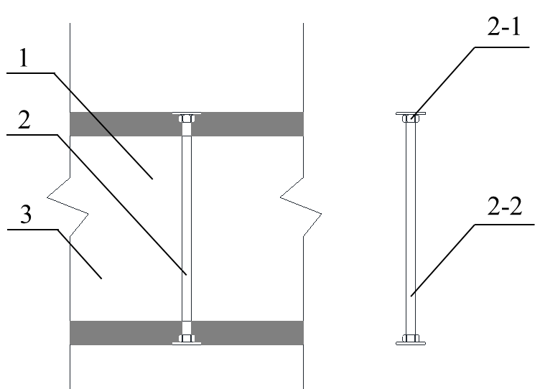

图4 对拉连接件示意图

1模壳；2对拉连接杆；3空腔；2-1锚固端；2-2连接杆

**4.2.3**  对拉连接件采用金属制作时应采取相应的防锈措施，试验方法应符合现行国家标准《金属材料室温拉伸试验方法》GB/T 228.1规定。对拉连接件采用工程塑料或复合材料制作时，试验方法符合现行国家标准《纤维增强塑料拉伸性能试验方法》GB/T 1447或《纤维增强复合材料筋基本力学性能试验方法》GB/T 30022规定。

**4.2.4** 受拉屈服时的承载力应根据对拉连接件间距、混凝土浇筑工况等不同通过计算确定，且不宜低于10kN。

[条文说明]在生产、运输、安装等工况下，对拉连接件所承受荷载较小，一般不需要额外验算；在混凝土浇筑工况，对拉连接件所受拉力为混凝土浇筑过程中施加至模壳的侧压力，荷载较大。根据《建筑施工模板安全技术规范》JGJ 162第4.1.1条，采用内部振捣器时，新浇筑的混凝土作用于模板的侧压力标准值 $min\left\{0.22γ_{c}t_{0}β_{1}β_{2}v^{1/2},γ_{c}H\right\}$，其与浇筑速度、混凝土初凝时间、外加剂、坍落度等相关，对拉连接件的承载力需求应根据计算所得侧压力标准值与对拉连接件间距综合确定。

## 4.3 混凝土和钢筋

**4.3.1** 空腔内混凝土的力学性能指标和耐久性要求应符合现行国家标准《混凝土结构设计标准》GB/T 50010、《混凝土结构通用规范》GB 55008的有关规定。

**4.3.2** 空腔内混凝土的浇筑、振捣等应按照现浇混凝土结构实施，且应符合现行国家标准《混凝土结构工程施工规范》GB 50666的有关规定。

**4.3.3** 钢筋的选用应符合现行国家标准《混凝土结构设计标准》GB/T 50010、《混凝土结构通用规范》GB 55008的有关规定。

**4.3.4** 钢筋的强度标准值、抗拉强度和抗压强度设计值、最大力下的总伸长率以及弹性模量应符合现行国家标准《混凝土结构设计标准》GB/T 50010、《混凝土结构通用规范》GB 55008的有关规定。

# **5 建筑集成设计**

## 5.1 一般规定

**5.1.1** 在建筑设计各阶段，应加强建筑、结构、设备、装修等专业之间的配合。

## 5.2 建筑平面、立面设计

**5.2.1** 装配式组合壳结构建筑的平面设计应符合下列规定：

1 平面应规整，合理控制楼栋的体形，应符合现行国家标准《建筑抗震设计标准》GB/T 50011的相关规定，并满足国家工程建设节能减排、绿色环保的要求。

2 应遵循标准化和模数化的原则，并应符合现行国家标准《建筑模数协调标准》GB 50002的有关规定。

3 宜优先采用大开间、大进深的布置方式，提高空间使用的灵活性与可变性，满足住户对空间多样化的需求。

5.2.2 装配式组合壳结构建筑的平面开间、进深应符合下列规定：

1 开间和进深应满足《住宅设计规范》GB 50096和《建筑模数协调标准》GB 50002的要求。

2 开间和进深的尺寸宜以符合构件模数为原则，参照附录A的构件设计尺寸确定。

**5.2.3** 装配式组合壳结构建筑的层高宜为3000mm、2900mm和2800mm。

**5.2.4** 装配式组合壳结构建筑外立面设计应符合下列规定：

1 建筑风格宜规整简洁、构造简单。

2 外墙门窗洞口宜上下对齐、成列布置。

3 建筑外立面的线条、装饰等非结构部分宜在构件表面采用轻质材料通过可靠的连接方式与主体结构相连。

4 建筑外立面饰面，应采用耐久、不易污染的材料与做法，并宜体现装配式建筑立面造型的特色。

**5.2.5** 在夏季制冷负荷为主、冬季采暖负荷低的地区，建筑外立面宜采用建筑光伏一体化（BIPV）等方式降低墙体温升，减少室内制冷设备使用，降低能耗，实现建筑节能。

## 5.3 外围护系统

**5.3.1**  装配式组合壳结构建筑的外围护系统可根据《建筑节能与可再生能源利用通用规范》GB 55015等现行国家标准进行节能设计，组合壳构件的热工性能应满足相关规范要求。模壳材料的导热性能参考钢筋混凝土相关指标。

**5.3.2**  当采用内保温时，对围护结构特殊部位如冷（热）桥处应考虑密封及保温措施，避免围护结构内表面结露、内部结露，影响舒适性和降低构件使用寿命。密封及保温措施要求如下：

1 外墙保温层接缝处应根据当地气候条件合理选用构造防水、材料防水相结合的防排水设计。

2 接缝宽度及接缝材料应根据立面分格、结构层间位移、温度变形等因素综合确定；所选用的接缝材料及构造应满足防水、防渗、抗裂、耐久等要求；接缝材料应与外墙板具有相容性；外墙板在正常使用下，接缝处的弹性密封材料不应破坏。

3 对拉连接件应采用断桥设计。对拉连接杆件中部宜采用FRP、工程塑料等低导热系数的材料进行制作。

[条文说明]内保温是指保温层位于外墙外模壳内部。金属对拉连接件断桥设计可采用图5的做法，也可采用市面上已有成熟的断桥连接件产品。

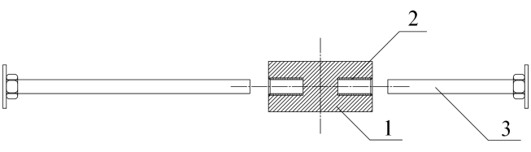 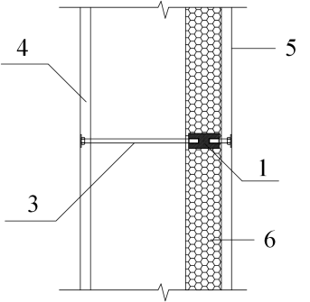

图5 对拉连接件断桥做法

1-工程塑料；2-灌注结构胶；3-金属丝杆；4-室内侧模壳；5-室外侧模壳；6-保温层

**5.3.3**  外围护系统的构造应满足防水、防结露的要求，与主体结构相连接的金属构件应设防止形成热桥的构造措施。

## 5.4 内装修及设备管线

**5.4.1** 室内机电设备、管线应符合下列规定：

1 室内给水排水管道，供暖、通风和空调管道，电气管线，燃气管道等宜采用管线分离方式进行设计。

2 设备及管线宜选用装配化集成部品，其接口应标准化，并应满足通用性和互换性的要求。

3 管线应进行综合设计，减少平面交叉；竖向管线宜集中布置，并应满足维修更换的要求。竖向管线宜集中布置在管道井内。集中横向干管宜布置在公共走廊内。

4 太阳能热水系统的给排水管线和电气管线应与建筑一体化设计、施工安装，与建筑物同时投入使用。

5 在组合壳构件上预留照明开关暗盒时，应按照明控制方式分区预留。

6 集中管道井的设置及检修口尺寸应满足管道检修更换的空间要求。

7 建筑宜采用同层排水设计，并应结合房间净高、楼板跨度、设备管线等因素确定降板方案。

8 当采用地面辐射供暖时，地面和楼板的设计应符合现行行业标准《地面辐射供暖技术规程》JGJ 142的规定。

9 竖向暗埋管线、电盒宜安装在后砌墙上。

**5.4.2**  室内装修应符合下列规定：

1 宜选用工厂化生产的集成化内装部品。

2 内装部品应满足通用性和互换性的要求。

3 内装部品应便于施工安装和使用维修。

4 内装部品应采用标准化接口，部品接口应符合部品与管线之间、部品之间连接的通用性要求。

5 内装部品、设备及管线应便于检修更换，且不影响建筑结构的安全性。

6 住宅建筑内装部品、材料和施工的室内污染物限值应符合现行国家标准《住宅设计规范》GB 50096的相关规定。

7 组合壳构件中电气接口及吊挂配件的孔洞、沟槽应根据装修和设备要求预留。

## 5.5 细部设计

**5.5.1** 外门窗等外围护系统的物理性能应符合下列规定：

1 外围护系统的接缝设计应结合变形需求和气密、水密等性能要求，构造应合理，方便施工、便于维护。

2 水密性能包括外围护系统中基层板的不透水性以及基层板、外墙板或屋面板接缝处的止水、排水性能。

3 气密性能应考虑基层板、外墙板或屋面板接缝处的空气渗透性能。

4 外墙围护系统接缝应结合建筑物当地气候条件进行防排水设计。外墙围护系统应采用材料防水和构造防水相结合的防水构造，并应设置合理的排水构造。

5 外围护系统墙板类部品部件应具备一定的隔声性能，防止室外噪声的影响。外围护系统的隔声性能设计应根据建筑物的使用功能和环境条件，并与外门窗的隔声性能设计相结合。

6 外围护系统应结合不同地域的节能要求做好节能和保温隔热构造处理，在细部节点做法处理上应注意防止内部冷凝和热桥现象的出现。

7 外门窗及玻璃幕墙的内表面温度应高于水蒸气露点温度。

8 外围护系统饰面层的耐擦洗、耐沾污性能应根据设计使用年限及维护周期综合确定。

9 架空屋面应在屋顶有良好通风的环境中使用，其进风口宜设置在当地炎热季节最大频率风向的正压区，出风口宜设置在负压区。

**5.5.2** 非承重外围护系统应满足建筑的耐火要求，遇火灾时在一定时间内能够保持承载力及其自身稳定性，防止火势穿透和沿墙蔓延，且应满足以下要求：

1 外围护系统部品的各组成材料及部件间的连接构造均应满足防火性能要求。

2 外围护系统与主体结构之间的接缝应采用防火封堵材料进行封堵，防火封堵部位的耐火极限不应低于楼板的耐火极限要求。

3 外围护系统部品之间的接缝应在室内侧采用防火封堵材料进行封堵，防止窜火。

4 外门窗洞口周边应采取防火构造措施。

5 外围护系统节点连接处的防火封堵措施不应降低节点连接件的承载力、耐久性，且不应影响节点的变形能力。

6 外围护系统与主体结构之间的接缝防火封堵材料应满足建筑隔声设计要求。

**5.5.3**  楼板隔声性能应符合现行国家标准《民用建筑隔声设计标准》GB/T 50121和《住宅设计规范》GB 50096的相关要求。

**5.5.4** 厨房、卫生间等用水房间的防水、防潮构造应符合下列规定：

1 管线穿过楼板的部位，应采取防水、防火、隔声等措施。

2 卫生间、浴室的楼、地面应设置防水层，墙面、顶棚应设置防潮层，门口应有阻止积水外溢的措施。

3 厨房的楼、地面应设置防水层，墙面宜设置防潮层；厨房布置在无用水点房间的下层时，顶棚应设置防潮层。

4 当厨房设有采暖系统的分集水器、生活热水控制总阀门时，楼、地面宜就近设置地漏。

5 排水立管不应穿越下层住户的居室；当厨房设有地漏时，地漏的排水支管不应穿过楼板进入下层住户的居室。

6 厨房的排水立管支架和洗涤池不应直接安装在与卧室相邻的墙体上。

7 设有配水点的封闭阳台，墙面应设防水层，顶棚宜防潮，楼、地面应有排水措施，并应设置防水层。

**5.5.5** 空调室外机平台应符合下列规定：

1 空调室外机平台应与建筑主体同步设计、同步施工、同步验收，设计使用年限与建筑主体相同。

2 空调室外机平台宜采用装配式混凝土悬挑板。装配式混凝土悬挑板与主体结构应有可靠的连接构造。

3 组合壳构件生产时应预留空调室外机平台洞口。

**5.5.6**  管井构造应符合下列规定：

1 管井宜应与电梯井等竖向井道结合设置。

2 采用装配式管井时，宜将装配式管井的四面墙体和管井内的楼板在工厂装配完成，在现场整体吊装。

3 装配式管井与主体结构应可靠连接，并满足隔声和防火要求。

**5.5.7** 预制阳台应符合下列规定：

1 预制阳台宜采用标准化的产品，并与主体结构可靠连接。

2 尺寸较大的预制阳台，应结合建筑设计和结构设计增加悬挑梁等构造措施。

# **6 结构设计**

## 6.1 一般规定

**6.1.1** 装配式组合壳结构的最大适用高度、平面布置、竖向布置、水平位移限值等应符合国家现行标准《建筑抗震设计标准》GB/T 50011、《高层建筑混凝土结构技术规程》JGJ 3的有关规定。

**6.1.2** 装配式组合壳结构应根据设防类别和建筑高度采用不同的抗震等级，并应符合相应的计算和构造措施规定。装配式组合壳结构的抗震等级应符合现行国家标准《建筑与市政工程抗震通用规范》GB 55002的有关规定。

**6.1.3** 预埋件和对拉连接件等外露金属件应根据不同环境类别进行封闭或防腐、防锈、防火处理，并应满足耐久性要求。

**6.1.4** 装配式组合壳结构的作用及作用组合应根据国家现行标准《工程结构通用规范》GB 55001、《建筑与市政工程抗震通用规范》GB 55002、《混凝土结构通用规范》GB 55008、《建筑结构荷载规范》GB 50009、《建筑抗震设计标准》GB/T 50011、《装配式混凝土结构技术规程》JGJ 1和《混凝土结构工程施工规范》GB 50666的有关规定确定。

**6.1.5** 装配式组合壳结构采用与现浇混凝土剪力墙结构相同的方法进行结构分析，模壳厚度计入结构截面尺寸。

条文说明：中铁建设集团有限公司与北京建筑大学开展了四十余个足尺组合壳剪力墙的抗震性能试验，对比了其与现浇剪力墙破坏形态、性能指标等方面的差异，并系统研究了轴压比、剪跨比、配筋率等关键参数对组合壳剪力墙主要性能指标的影响，结果表明：模壳厚度20mm、整体厚度200mm的组合壳剪力墙试件与200mm厚现浇剪力墙试件的受弯、受剪破坏形态基本一致，受弯承载力和受剪承载力都大于现浇剪力；峰值荷载前，相同位移角下刚度组合壳剪力墙试件的刚度略大于现浇剪力墙，压弯破坏时的组合壳剪力墙的耗能能力和延性优于现浇剪力墙。组合壳剪力墙的模壳与后浇混凝土整体性能良好；强剪弱弯的墙体边缘纵筋屈服前，模壳与后浇混凝土保持整体；强弯弱剪试件在达到峰值荷载前，模壳与后浇混凝土能够保持整体。模壳竖向拼缝对墙体的受力性能没有影响。

**6.1.6** 模壳的内表面应设置粗糙面。

条文说明：模壳内表面可采用沿构件高度方向拉毛的措施。

## 6.2截面及连接设计

**6.2.1** 装配式组合壳结构墙体厚度应符合国家现行标准《混凝土结构设计标准》GB/T 50010、《建筑抗震设计标准》GB/T 50011、《高层建筑混凝土结构技术规程》JGJ 3的有关规定。

**6.2.2** 在持久设计状况下和地震设计状况下，应对装配式组合壳结构进行承载力验算和构造设计，并应符合国家现行标准《混凝土结构设计标准》GB/T 50010、《建筑抗震设计标准》GB/T 50011、《高层建筑混凝土结构技术规程》JGJ 3的有关规定。

**6.2.3** 矩形、T形、L形偏心受压的组合壳剪力墙的正截面受弯承载力应符合现行国家标准《混凝土结构设计标准》GB/T 50010的有关规定，可按下列规定计算：

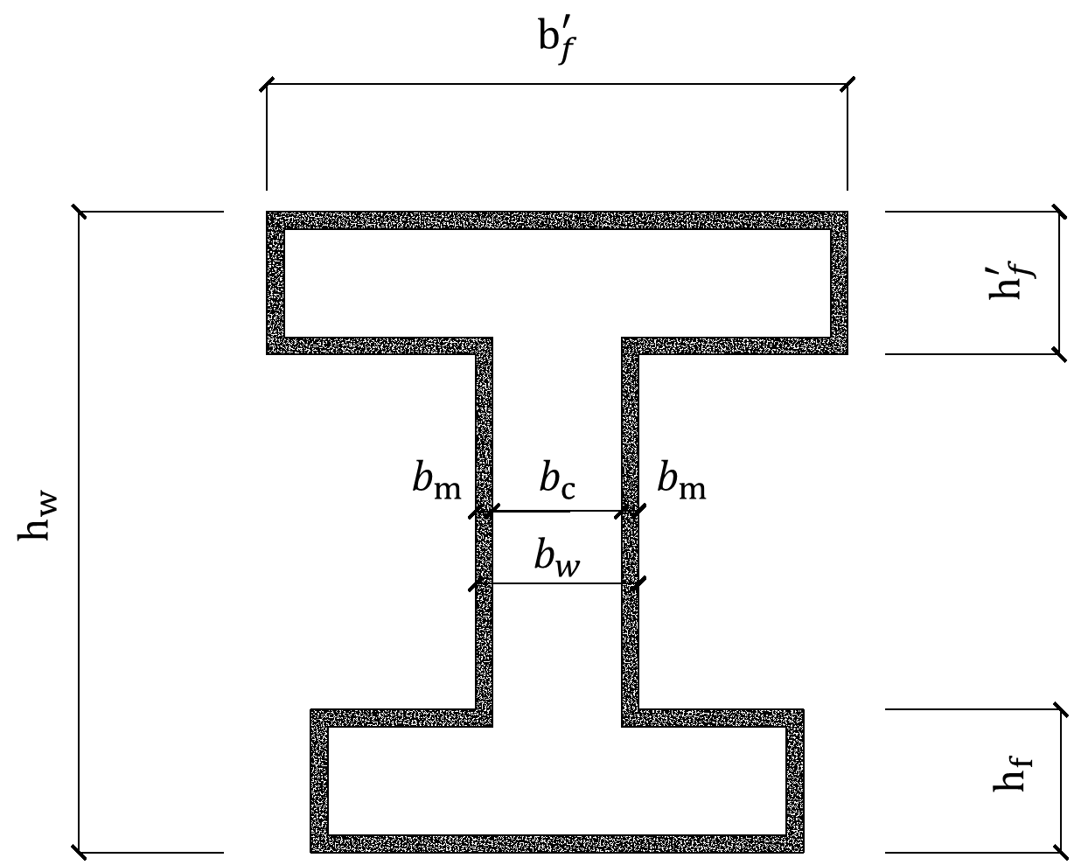

图6.2.3 界面及尺寸

|  |  |
| --- | --- |
| $${N≤A_{s}^{'}f_{y}^{'}-A_{s}σ_{s}-N_{sw}+N}_{c}$$ | （6.2.3-1） |
| $$N\left(e_{0}+h_{w0}-\frac{h_{w}}{2}\right)≤A_{s}^{'}f_{y}^{'}\left(h_{w0}-a_{s}^{'}\right)-M_{sw}+M_{c}$$ | （6.2.3-2） |

当*x≤bm*，即受压区高度*x*不大于模壳厚度*bm*时，应符合下列公式：

|  |  |
| --- | --- |
| $$N_{c}=α_{m}f_{cm}b_{f}^{'}x_{m}$$ | （6.2.3-3） |
| $$M_{c}=α_{m}f_{cm}b_{f}^{'}x_{m}\left(h_{w0}-\frac{x_{m}}{2}\right)$$ | （6.2.3-4） |

当*bm*＜*x≤ $h_{f}^{'}$，*即受压区高度*x*大于模壳厚度*bm*，小于翼缘高度 $h_{f}^{'}$ 时，应符合下列公式：

|  |  |  |
| --- | --- | --- |
| $$N_{c}=α_{1}f_{c}\left(b_{f}^{'}-2b_{m}\right)x+2α_{m}f_{cm}b_{m}x_{m}+\left(f_{cm}-f_{c}\right)\left(b_{f}^{'}-2b_{m}\right)b_{m}$$ | （6.2.3-5） |  |

|  |  |
| --- | --- |
|  | （6.2.3-6） |

当 $x>h_{f}^{'}$，即受压区高度*x*大于翼缘高度 $h_{f}^{'}$ 时，应符合下列公式：

$$N_{c}=α_{1}f_{c}b_{c}x+α_{1}f_{c}\left(b_{f}^{'}-b_{w}\right)h_{f}^{'}+2α_{m}f_{cm}b_{m}x_{m}+\left(f_{cm}-f_{c}\right)\left(b_{f}^{'}-2b_{m}\right)b_{m}$$

|  |  |
| --- | --- |
|  | （6.2.3-7） |

|  |  |
| --- | --- |
|  | （6.2.3-8） |

当 $x≤ξ_{b}h_{w0}$ 时

|  |  |
| --- | --- |
| $$σ_{s}=f_{y}$$ | （6.2.3-9） |
| $$N_{sw}=（h_{w0}-1.5x）b_{w}f_{yw}ρ_{w}$$ | （6.2.3-10） |
| $$M_{sw}=\frac{1}{2}{(h_{w0}-1.5x)}^{2}b_{w}f_{yw}ρ_{w}$$ | （6.2.3-11） |

当 $x>ξ_{b}h_{w0}$ 时

|  |  |
| --- | --- |
| $$δ_{s}=\frac{f_{y}}{ξ_{b}-β_{1}}(\frac{x}{h_{w0}}-β_{1})$$ | （6.2.3-12） |
| $$N_{sw}=0$$ | （6.2.3-13） |
| $$M_{sw}=0$$ | （6.2.3-14） |
| $$ξ_{b}=\frac{β_{1}}{1+\frac{f_{y}}{E_{s}ε_{cu}}}$$ | （6.2.3-15） |

式中： $a_{s}^{'}$——剪力墙受压区端部钢筋合力点到受压区边缘的距离；

$b_{f}^{'}$——T形或I形截面受压区翼缘宽度；

$e_{0}$——偏心距， $e_{0}=M/N$；

$f_{y}、f_{y}^{'}$——分别为剪力墙端部受拉、受压竖向钢筋强度设计值；

$A_{s}、A_{s}^{'}$——分别为剪力墙端部受拉、受压竖向钢筋面积；

$f_{yw}$——剪力墙墙体竖向分布钢筋强度设计值；

$f_{c}$——混凝土轴心抗压强度设计值；

$h_{f}^{'}$——T形或I形截面受压区翼缘的高度；

$h_{w0}$——剪力墙截面有效高度， $h_{w0}=h_{w}-a_{s}^{'}$；

$ρ_{w}$——剪力墙竖向分布钢筋配筋率；

$ξ_{b}$——界限相对受压区高度；

$ε_{cu}$——混凝土极限压应变，应按现行国家标准《混凝土结构设计标准》GB/T 50010的有关规定采用；

$α_{1}$——受压区混凝土矩形应力图的应力与混凝土轴心抗压强度设计值的比值，混凝土强度等级不超过C50时取1.0，凝土强度等级为C80时取0.94，混凝土强度等级在C50和C80之间时可按线性内插取值；

$β_{1}$——受压区混凝土矩形应力图的高度调整系数，混凝土强度等级不超过C50时取0.80，混凝土强度等级为C80时取0.74，期间按线性内插法确定；

$x$——混凝土矩形应力图的受压区高度，由平截面假定所确定的中和轴高度乘以系数 $β_{1}$；

$α_{m}$—受压区模壳矩形应力图的应力与模壳轴心抗压强度设计值的比值，可按等强度的现浇混凝土选用；当有可靠数据时，也可由实测本构关系拟合曲线确定；

$β_{m}$——受压区模壳矩形应力图的高度调整系数，可按等强度的现浇混凝土选用；当有可靠数据时，也可由实测本构关系拟合曲线确定；

$x_{m}$——模壳矩形应力图的受压区高度，由平截面假定所确定的中和轴高度乘以系数 $β_{m}$。

条文说明：试验表明，组合壳剪力墙的受弯承载力较现浇剪力墙高6%~10%，模壳部分材料强度高于混凝土，对提升墙体承载力有积极作用，可在设计中予以考虑。基于模壳-混凝土良好的整体性，依据《混凝土结构设计标准》GB/T 50010将模壳部分与混凝土部分分别列入承载力计算公式中，形成本条规定。

在未明确模壳材料抗压强度时，组合壳剪力墙的正截面承载力可以直接按照现浇钢筋混凝土剪力墙进行计算。

**6.2.4**  组合壳剪力墙之间的钢筋连接宜采用不绑扎搭接连接，搭接区域钢筋净距不应大于4d。

**6.2.5**  非边缘构件区域的组合壳剪力墙水平接缝处，下层剪力墙的竖向分布钢筋向上延伸与上层剪力墙的竖向分布钢筋形成搭接连接，并应符合下列规定：

1 一、二级抗震等级剪力墙底部加强部位的竖向分布钢筋，搭接接头位置宜错开，同一截面连接的钢筋数量不宜超过钢筋总数量的50%，错开净距不应小于500mm，搭接长度不应小于1.2*laE*，搭接长度*laE*应按现行国家标准《混凝土结构设计标准》GB/T 50010计算确定(图6.2.5)。

2 一、二级抗震等级剪力墙非底部加强部位或三、四级抗震等级剪力墙的竖向分布钢筋，可在同一截面连接，搭接长度不应小于1.2*laE*。

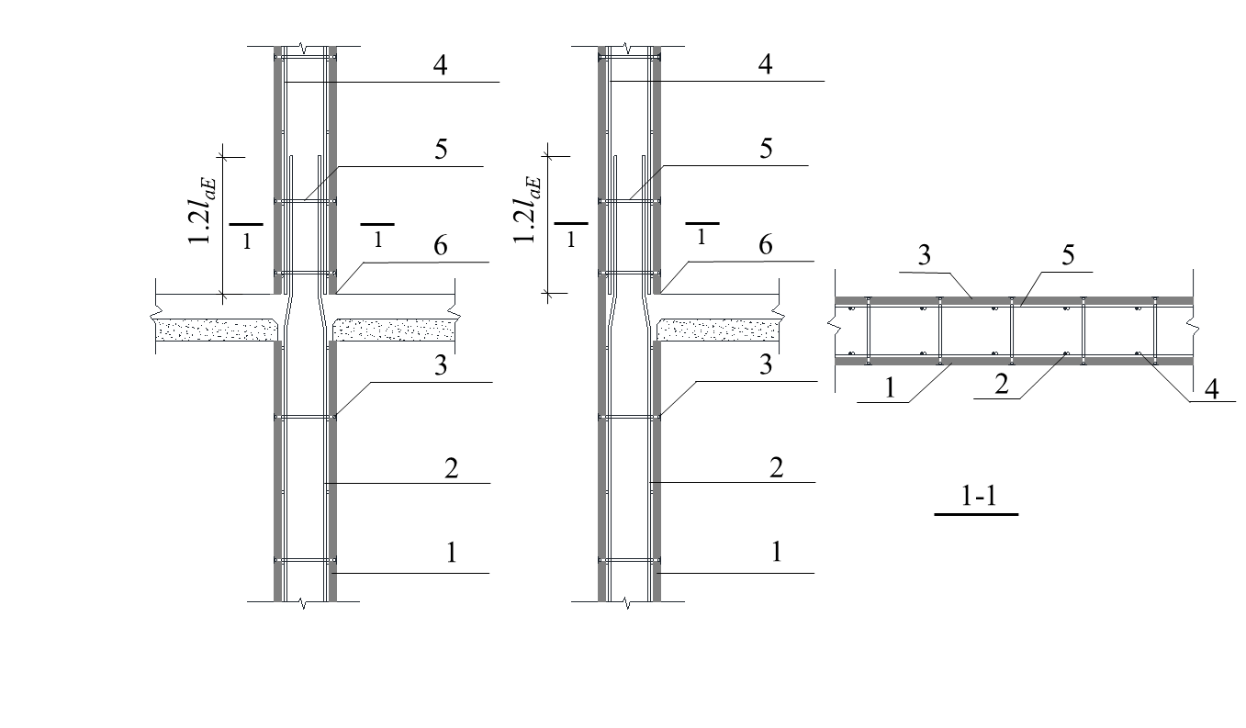

图6.2.5 剪力墙竖向分布钢筋连接构造示意

1-模壳；2-N层剪力墙竖向分布钢筋；3-对拉连接件；4- N+1层剪力墙竖向分布钢筋；5-剪力墙水平分布钢筋；6-底部接缝

**6.2.6** 边缘构件区域的组合壳剪力墙水平接缝处，下层剪力墙的纵筋向上延伸与上层剪力墙的纵筋形成搭接连接，并应符合下列规定：

1 剪力墙边缘构件纵筋，搭接接头位置宜错开，同一截面连接的钢筋数量不宜超过钢筋总数量的50%，错开净距不应小于0.3*llE*，搭接长度*llE*应按现行国家标准《混凝土结构设计标准》GB/T 50010计算确定。(图6.2.6)

2 钢筋直径d＞20mm时，平行于钢筋净距方向的箍筋、拉筋、对拉连接件等横向钢筋在搭接区域两端1/3范围内的总面积应不小于一根搭接钢筋的截面积𝐴s，否则应额外布置横向钢筋以满足上述要求。

3 约束边缘构件阴影部分、构造边缘构件及非边缘暗柱的纵筋搭接长度范围内，箍筋直径应不小于8mm，箍筋间距不大于100mm。

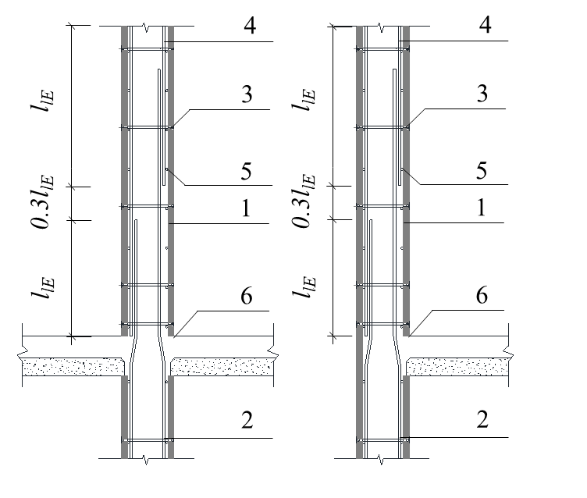

图6.2.6 剪力墙边缘构件纵向钢筋连接构造示意

1-模壳；2-N层纵筋；3-对拉连接件；4- N+1层纵筋；5-剪力墙水平分布钢筋；6-底部接缝

条文说明：装配式组合壳结构采用不绑扎的搭接连接方式，钢筋搭接长度、接头百分率等均与现浇结构一致，但互相搭接钢筋之间存在一定间隙，在搭接区域会产生平行于钢筋净距方向的作用力，需要横向钢筋以抵抗所产生的横向拉力。国家现行规范中无针对此类搭接连接方式的规定，借鉴欧洲标准EN1992-1-1，结合试验结果，提出了对于横向钢筋的有关要求。

**6.2.7** 楼层内相邻组合壳剪力墙采用密拼连接（图6.2.7），预制构件间采用直线钢筋或附加连接箍筋连接，水平连接钢筋总截面积不应小于预制构件内水平钢筋总截面积，搭接长度不应小于1.2*laE*。

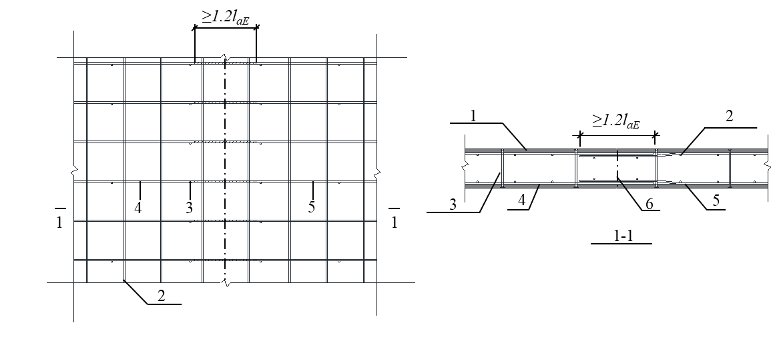

(a)预留直线钢筋搭接

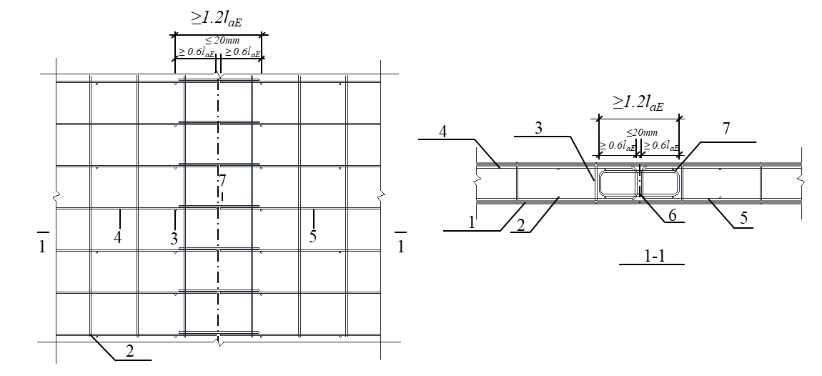

(b)附加封闭连接钢筋与预留U形钢筋连接

图6.2.7非边缘构件处剪力墙水平钢筋连接做法

1-模壳；2-剪力墙竖向分布钢筋；3-对拉连接件；4-构件A剪力墙水平分布钢筋；5-构件B剪力墙水平分布钢筋；6-竖向接缝；7-附加封闭连接钢筋

**6.2.8** 组合壳剪力墙楼层处水平后浇带及圈梁的设置应符合现行行业标准《装配式混凝土结构技术规程》JGJ 1的有关规定。

# **7 组合壳构件设计**

## 7.1 一般规定

**7.1.1** 组合壳构件应进行生产、运输、施工安装过程等短暂设计工况的验算，满足设计、生产、施工安装、装修等相关要求，并应符合现行国家标准《混凝土结构工程施工规范》GB 50666的相关要求。

条文说明：在生产阶段，组合壳构件进行脱模验算时应参照《装配式混凝土结构技术规程》JGJ 1 6.2.3条，等效静力荷载标准值取组合壳构件自重标准值乘以动力系数后与脱模吸附力之和，且不宜小于自重标准值的1.5倍；动力系数不宜小于1.2，模台吸附力根据构件和模台的实际情况取用，且不宜小于1.5kN/m2。

在运输、安装阶段，组合壳构件进行验算时应参照《装配式混凝土结构技术规程》JGJ 1 6.2.2条，等效静力荷载取组合壳构件自重乘以动力系数；运输、吊运时动力系数宜取1.5；安装过程中就位、临时固定时，动力系数可取1.2。

**7.1.2** 组合壳构件的尺寸和形状，应符合下列规定：

1 应满足模数化要求。

2 应满足组合壳构件生产、运输、存放、施工安装的要求。

3 应保证结构和构件各部分形状、尺寸和位置准确，并应满足连接部位钢筋安装和混凝土浇筑的要求。

**7.1.3** 对拉连接件设计应符合下列要求：

1 应考虑安装过程中下层纵向钢筋的位置，避免下层纵向钢筋影响组合壳构件安装。

2 应考虑安装过程中相邻组合壳构件水平分布钢筋的位置，避免对拉连接件影响相邻组合壳构件安装。

3 对拉连接件应与钢筋骨架有效固定，确保钢筋骨架与模壳的位置关系。

**7.1.4** 模壳厚度应满足混凝土浇筑的性能需求，并考虑构件生产、运输等因素影响，宜取为20mm。

[条文说明]混凝土浇筑过程中，模壳所承受混凝土侧压力标准值的计算应参照现行行业标准《建筑施工模板安全技术标准》JGJ/162 4.1.1进行；对模壳进行受力分析时，应基于模壳材料性能及连接件间距，参照《建筑施工模板安全技术标准》JGJ/162 5.2.1进行。

**7.1.5** 组合壳构件钢筋骨架设计应符合下列要求。

1 箍筋宜采用焊接封闭箍筋。

2 水平分布钢筋宜采用计入约束边缘构件体积配箍率的构造做法。

3 构造边缘构件宜采用剪力墙水平分布钢筋替代封闭箍筋的构造做法。

4 宜选用封闭拉筋替代拉结筋的做法。

[条文说明]箍筋对抗震设计的混凝土构件具有重要的约束作用，采用封闭箍筋可以有效提高对构件混凝土和纵向钢筋的约束效果，改善构件的抗震延性。

考虑到拉结筋影响相邻构件纵筋安装，宜选用封闭拉筋替代拉筋的做法，封闭拉筋直径不小于拉筋直径且应与水平分布钢筋有效固定（见图6）。

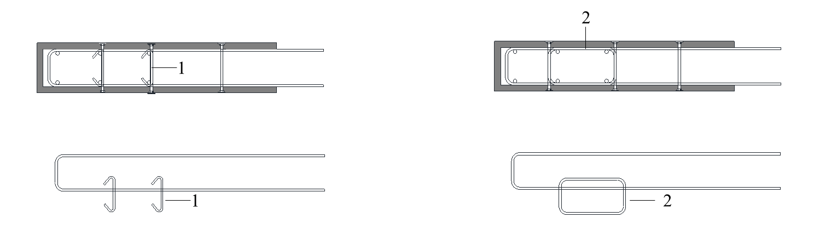

图6 封闭拉筋位置示意

1-拉筋 2-封闭拉筋

**7.1.6** 组合壳构件中机电管线、接口及吊挂配件的孔洞、沟槽应根据设备和装修要求预留、预埋。

## 7.2 组合壳墙构件设计

**7.2.1** 组合壳墙构件中同一平面内的模壳应一次成型。当不同平面内的模壳存在连接时，可根据不同工况需求确定设置必要的附加连接件。

|  |  |  |
| --- | --- | --- |
|  |  |  |
|  | （a）出筋组合壳构件 |  |
|  |  |  |
|  | （b）不出筋组合壳构件 |  |

图7.2.1 组合壳墙构件示意

1-模壳；2-对拉连接件；3-剪力墙竖向分布钢筋；4；封闭箍筋；5-边缘构件纵筋；6-剪力墙水平分布钢筋；7-封闭拉筋；8-外侧模壳连接件

**7.2.2** 当组合壳墙构件端部设置有端板时，端板应与模壳可靠连接。

[条文说明]考虑组合壳构件在运输及施工安装工况下（尤其是浇筑混凝土）的可靠性，端板应与组合壳构件可靠连接（见图7），宜采用端板连接件的形式。

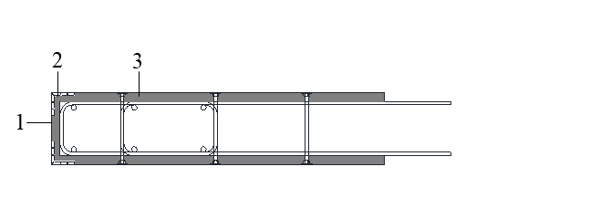

图7 组合壳构件平面端板位置示意

1-模壳端板；2-端板连接件；3-模壳

**7.2.3** 组合壳墙构件临时支撑用埋件应符合下列要求：

1 临时支撑用埋件应与模壳或钢筋骨架可靠连接，与构件边缘的距离不宜小于200mm。

2 临时支撑用埋件沿构件长度方向宜设置两列，且应满足构件安装后临时固定与校正位置等要求。

**7.2.4**  组合壳墙构件吊点与构件边缘的水平距离不宜小于180mm，距离模壳顶部不宜小于100mm，并应符合下列要求。

1 直线式组合壳墙构件吊点数量不宜少于2个，宜沿构件长度方向对称设置。

2 L形组合壳墙构件吊点数量不宜少于2个，位于L形两肢。

3 T形组合壳墙构件吊点数量宜设置3个，位于T形三肢。

[条文说明]组合壳墙构件临时支撑用埋件及吊点可采用图8的做法。

|  |  |  |
| --- | --- | --- |
|  |  |  |
| （a）直线式组合壳墙构件  平面图 | （b）L形组合壳墙构件  平面图 | （c）T形组合壳墙构件  平面图 |
| **C:\Users\think\Desktop\0419图(2)\0419-2图\0419-9.png** | **C:\Users\think\Desktop\0419图(2)\0419-2图\0419-10.png** | **C:\Users\think\Desktop\0419图(2)\0419-2图\0419-11.png** |
| （d）直线式组合壳墙构件  立面图 | （e）L形组合壳墙构件  立面图 | （f）T形组合壳墙构件  立面图 |

图8 组合壳墙构件临时支撑用埋件及吊点示意图

1-模壳；2-对拉连接件；3-水平分布钢筋；4-临时支撑用埋件；5-吊点

## 7.3 组合壳梁构件设计

**7.3.1**  组合壳梁构件宜整体加工成型(图7.3.1)。

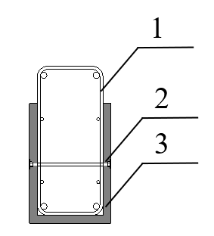

图7.3.1组合壳梁构件示意

1-钢筋骨架；2-对拉连接件；3-模壳

**7.3.2** 组合壳梁构件纵筋固定时，应符合下列规定：

1 考虑与叠合板下层钢筋的位置关系，避免影响叠合板安装。

2 考虑与相邻组合壳构件钢筋骨架的位置关系，避免影响组合壳构件安装。

**7.3.3**  组合壳梁构件吊点数量不应少于2个，沿构件长度方向宜对称设置，吊点距离构件两侧边缘的距离不小于180mm。

# **8 构件制作与运输**

## 8.1 一般规定

**8.1.1**  生产单位应具备保证产品质量要求的生产工艺、设备设施、试验检测条件等，建立完善的质量管理体系和可追溯的质量管理制度，并宜建立信息化管理系统。

**8.1.2**  组合壳构件生产前，生产单位应根据工程特点制定相应的生产方案，包括生产进度计划、技术质量控制计划、模具计划及方案、成品存放和保护方案等，并应明确材料要求、生产工艺控制要求、生产过程及产品检验要求，并应对相关生产部门和班组进行技术交底。

**8.1.3** 组合壳构件生产前应进行深化设计。深化设计应包括以下内容：

1 组合壳构件外形尺寸图、钢筋加工图、水电预埋件布置图、外防护埋件布置图及其他细部详图等；

2 组合壳构件钢筋列表清单、预埋件列表清单；

3 模壳强度、组合壳构件变形以及吊具、预埋吊件的承载力验算等；

4 组合壳构件设计总说明、组合壳构件平立面布置图、安装支撑布置图。

**8.1.4**  组合壳构件应建立首件验收制度。

**8.1.5** 组合壳构件的相关原材料应根据国家现行有关标准进行检查和试验，并留存质量检验记录。

**8.1.6** 组合壳构件生产的质量检验应按模具检验、钢筋及预埋件检验、组合壳构件尺寸与外观检验等生产工序进行检验。

**8.1.7**  装配式组合壳结构所选用的预制叠合楼板构件、预制楼梯构件、预制空调板构件等的制作与运输应符合国家现行标准《混凝土结构工程施工规范》 GB 50666、《混凝土结构工程施工质量验收规范》 GB 50204、《装配式混凝土建筑技术标准》 GB/T 51231和《装配式混凝土结构技术规程》 JGJ 1的有关规定。

## 8.2 组合壳构件制作准备

**8.2.1** 组合壳构件原材料及配件按照现行国家有关标准、设计文件及合同约定进行进场检验。

**8.2.2** 组合壳构件钢筋进场时，应按国家现行相关标准的规定抽取试件作屈服强度、抗拉强度、伸长率、弯曲性能和重量偏差检验，检验结果应符合相应标准的规定。

条文说明：根据组合壳构件应用的实际情况，钢筋进场的抽样检验可在组合壳构件生产环节进行。

**8.2.3**  对拉连接件经检查合格后方可进行安装，并应符合下列规定：

1 对拉连接件应与钢筋骨架可靠固定；

2 每批进场同类型对拉连接件不超过1000个为一批，每批取2根对拉连接件，按现行国家标准《金属材料室温拉伸试验方法》 GB/T 228.1或《纤维增强塑料拉伸性能试验方法》 GB/T 1447的有关规定检测其抗拉强度，同时满足附附录B的规定。

**8.2.4** 组合壳构件底模规格应满足组合壳构件制作尺寸和成型要求，流水线底模板面宜采用耐锈蚀钢材。

**8.2.5** 组合壳构件侧模应遵循用料轻量化、操作简便化、应用模块化的原则。

**8.2.6** 模具应满足强度、刚度和整体稳定性要求，并应满足下列规定：

1 应满足组合壳构件预留孔洞及预埋件的安装定位要求，模具各部件之间应连接牢固；

2 应满足组合壳构件质量、生产工艺和周转次数等要求；

3 应保持模具清洁，涂刷脱模剂或表面缓凝剂时应均匀、无漏刷、无堆积，且不应沾污钢筋，不应影响组合壳构件外观效果。

**8.2.7** 组合壳构件底模及边模尺寸允许偏差和检验方法应符合表8.2.7的规定。

表8.2.7 组合壳构件底模及边模尺寸的允许偏差和检验方法

| 序号 | 项目 | 允许偏差（mm） | 检验方法 |
| --- | --- | --- | --- |
| 1 | 长度 | 1，-2 | 钢尺测量平行构件高度方向，取最大值 |
| 2 | 宽度 | 1，-2 | 钢尺测量平行构件宽度方向，取最大值 |
| 3 | 对角线差 | 3 | 钢尺测量纵、横两个方向对角线 |
| 4 | 侧向弯曲 | L/1500，且≤5 | 拉线，钢尺测量侧向弯曲最大处 |
| 5 | 翘曲 | L/1500 | 对角拉线测量交点间距离值的两倍 |
| 6 | 底模表面平整度 | 2 | 2米靠尺和塞尺检查 |
| 7 | 组装缝隙 | 1 | 塞尺检查 |

## 8.3 组合壳构件制作

**8.3.1** 在模壳材料浇筑前应进行钢筋隐蔽工程的验收，包括以下内容：

1 钢筋骨架与边模的相对位置；

2 钢筋的品种、规格、数量、位置、间距等；

3 预埋件、预留孔洞等的规格、数量、位置及固定措施；

4 钢筋的混凝土保护层厚度；

5 钢筋的连接方式、接头位置、接头质量、接头面积百分率，搭接长度、锚固方式及锚固长度；

6 保温及其他节点。

**8.3.2** 模壳材料的工作性能应根据生产工艺确定。

条文说明：模壳材料的初凝时间对组合壳构件生产效率影响很大，应根据生产工艺确定模壳材料的工作性能。

**8.3.3** 模壳材料应采用有自动计量装置的强制式搅拌机搅拌，并具有生产数据逐盘记录和实时查询功能。应按照配合比通知单进行生产，原材料每盘称量的允许偏差应符合表8.3.3的规定。

表8.3.3 模壳原材料计量允许偏差

| 项次 | 材料名称 | 每盘允许偏差 | 累计允许偏差 |
| --- | --- | --- | --- |
| 1 | 胶凝材料 | ±2% | ±1% |
| 2 | 细骨料 | ±3% | ±2% |
| 3 | 水、外加剂 | ±1% | ±1% |

**8.3.4** 模壳材料浇筑前应对拌合物配合比进行抽检，抽检频次为每班组每10m3抽检一次，不满10m3视为一批，并成型至少3组40mm×40mm×160mm棱柱试体分别用于测定同条件养护试块脱模强度、标准养护足龄期强度及留样。

**8.3.5** 模壳材料浇筑前应检查边模与钢筋骨架相对位置关系，并采取固定措施确保模壳材料浇筑过程中钢筋骨架位置满足设计要求。

**8.3.6**  组合壳构件脱模时，模壳强度应满足抗裂性能要求。

条文说明：组合壳构件刚脱模时，模壳材料强度较低，应充分考虑翻转、吊运等短暂工况，避免造成模壳开裂。

**8.3.7**  组合壳构件脱模的吊点位置、数量，应符合设计、生产工艺及产品保护的要求。

**8.3.8** 钢筋骨架宜采用自动化机械设备加工，并应符合现行国家标准《混凝土结构工程施工规范》 GB 50666的规定。半成品钢筋、钢筋网片和钢筋骨架尺寸允许偏差和检验方法应符合表8.3.8的规定。

表8.3.8 半成品钢筋、钢筋网片和钢筋骨架尺寸允许偏差和检验方法

| 项目 | | | 允许偏差（mm） | 检验方法 |
| --- | --- | --- | --- | --- |
| 钢筋半成品 | | 下料长度 | ±5 | 钢尺检查 |
| 钢筋网片 | | 长、宽 | ±5 | 钢尺检查 |
| 网眼尺寸 | ±10 | 钢尺量连续三档，取最大值 |
| 对角线 | 5 | 钢尺检查 |
| 端头不齐 | 5 | 钢尺检查 |
| 钢筋骨架 | 水平分布钢筋 | 水平分布钢筋纵向间距 | ±5 | 钢尺量连续三档，取最大值 |
| 外漏模壳边缘长度 | ±5 | 钢尺检查 |
| 横向间距 | ±5 | 钢尺量连续三档，取最大值 |
| 纵筋 | 横向间距和纵向间距 | ±5 | 钢尺量连续三档，取最大值 |
| 顶部距离模壳边缘长度 | ±5 | 钢尺检查 |
| 底部距离模壳边缘长度 | ±5 | 钢尺检查 |
| 箍筋 | 箍筋间距 | ±5 | 钢尺量连续三档，取最大值 |
| 箍筋外包尺寸 | ±5 | 钢尺检查 |
| 箍筋外漏模壳边缘长度 | ±5 | 钢尺检查 |
| 梁纵筋 | 梁纵筋外漏模壳边缘长度 | ±5 | 钢尺检查 |
| 梁纵筋距离模壳顶部高度 | ±5 | 钢尺检查 |

**8.3.9** 对拉连接件尺寸允许偏差和检验方法应符合表8.3.9的规定。

表8.3.9 对拉连接件尺寸允许偏差和检验方法

|  |  |  |
| --- | --- | --- |
| 项目 | 允许偏差（mm） | 检验方法 |
| 长度 | ±2 | 钢尺检查 |
| 中心线位置 | ±5 | 钢尺检查 |
| 与模台距离 | 2 | 钢尺检查 |

## 8.4 组合壳构件检验

**8.4.1** 组合壳构件制作时，各分项应有检查记录和验收合格单。

检查数量：全数检查。

检验方法：检查验收合格单。

**8.4.2** 组合壳构件应在明显部位标识工程名称、生产厂家、型号、编号、制作日期和质量验收标志。

**8.4.3** 组合壳构件的预埋件和预留洞口的规格、数量应符合设计要求。

检查数量：全数检查。

检验方法：观察和量测。

**8.4.4**  组合壳构件生产时应采取措施避免出现外观质量缺陷。外观质量缺陷根据其影响安装和使用功能的严重程度，可按表8.4.4划分为严重缺陷和一般缺陷。

表8.4.4 组合壳构件外观质量缺陷分类

| 项目 | 现象 | 严重缺陷 | 一般缺陷 |
| --- | --- | --- | --- |
| 夹渣 | 模壳中夹有杂物或搅拌不均匀的干料 | 夹渣部分多，无法正常安装和使用 | 有少量夹渣，不影响安装和使用功能 |
| 外形  缺陷 | 缺棱掉角、棱角不直、翘曲不平，表面不平 | 缺棱掉角、棱角不直、翘曲不平严重，无法正常安装和使用。 | 缺棱掉角、棱角不直、翘曲经修补后可以正常使用 |
| 外表  缺陷 | 表面麻面、起砂、掉皮、污染 | 外表缺陷多，无法正常安装和使用 | 外表缺陷经修补后不影响安装和使用功能 |
| 预埋  件松  动 | 预埋件由于生产运输或外力撞击导致松动 | 预埋件与模壳结合处有明显裂缝、松脱、位移等现象，影响正常安装和使用 | 组合壳构件在该位置有细微裂缝，不影响正常安装和使用 |

条文说明：模壳与混凝土作为一个整体共同受力，模壳中不应存在严重影响模壳-混凝土协同受力的缺陷，如较大范围的缺棱掉角、内部夹渣影响模壳-混凝土粘结性能等。

**8.4.5** 组合壳构件外形尺寸允许偏差及检验方法应符合表8.4.5的规定。

表8.4.5 组合壳构件外形尺寸允许偏差及检验方法

|  |  |  |  |
| --- | --- | --- | --- |
| 项目 | | 允许偏差(mm) | 检验方法 |
| 长度 | 梁 | ±5 | 尺量检查 |
| 墙板 | ±4 |
| 宽度、高（厚）度 | 梁 | ±5 | 钢尺量一端及中部，取其中偏差绝对值较大处 |
| 墙板 | ±3 |
| 表面平整度 | 梁、墙板内表面 | 5 | 2m靠尺和塞尺检查 |
| 墙板外表面 | 3 |
| 模壳厚度 | 墙板、梁 | 3 | 尺量检查或超声测厚 |
| 侧向弯曲 | 梁 | L/750且≤20 | 拉线、钢尺量最大侧向弯曲处 |
| 墙板 | L/1000且≤20 |
| 翘曲 | 墙板 | L/1000 | 调平尺在两端量测 |
| 对角线差 | 墙板、门窗口 | 5 | 钢尺量两个对角线 |
| 挠度变形 | 梁设计起拱 | ±10 | 拉线、钢尺量最大弯曲处 |
| 梁下垂 | 0 |
| 预留孔 | 中心线位置 | 5 | 尺量检查 |
| 孔尺寸 | ±5 |
| 预留洞 | 中心线位置 | 10 | 尺量检查 |
| 洞口尺寸、深度 | ±10 |
| 门窗口 | 中心线位置 | 5 | 尺量检查 |
| 宽度、高度 | ±3 |
| 预埋件 | 预埋螺栓中心线位置 | 2 | 尺量检查 |
| 预埋螺栓外露长度 | +10，-5 |
| 线管、电盒、吊环在组合壳构件平面的中心线位置偏差 | 10 |
| 注：1 L为组合壳构件最长边的长度（mm）；  2 检查中心线、螺栓和孔道位置偏差时，应沿纵横两个方向量测，并取其中偏差较大值。 | | | |

**8.4.6**  组合壳构件交付的产品质量证明文件应包括以下内容：

1 出厂合格证；

2 钢筋检验报告；

3 外墙保温材料由组合壳构件厂提供试样，业主委托、监理见证取样、送施工项目备案的见证试验室检测；

4 钢筋骨架隐蔽工程验收报告；

5 合同要求的其他质量证明文件。

条文说明：参考《混凝土结构工程施工质量验收规范》 GB 50204的有关规定，当施工单位或监理代表驻场监督组合壳构件制作时，出厂质量证明文件应经监督代表确认，即监督代表应在文件上签字。

## 8.5 组合壳构件堆放、运输

**8.5.1** 组合壳构件在场内的存放应符合下列规定：

1 存放场地应平整、坚实，并应有排水措施；

2 存放库区宜实行分区管理和信息化台账管理；

3 应按照产品品种、规格型号、检验状态分类存放，产品标识应明确、耐久；

4 应合理设置垫块支点位置，确保组合壳构件存放稳定；

5 宜采用专用支架存放，支架应有足够的强度和刚度；当水平存放时，组合壳构件不宜叠放。组合壳构件薄弱部位和门窗洞口应采取防止变形开裂的临时加固措施。

**8.5.2**  组合壳构件装车运输时，应符合下列规定：

1 组合壳构件的运输应制定运输计划及方案。应由具有专业运输能力的运输方承担。运输车辆的大小应满足组合壳构件的装运要求，并满足桥梁、桥洞和隧道等通行限制要求；

2 组合壳构件经检验合格且强度达到设计要求后，方可装运；

3 宜选用低平板车，运输时应采取有效的固定措施，宜选用专用工具式支架运输，专用工具式支架应进行强度、稳定性和刚度验算；

4 组合壳构件运输时，车辆启动时应速度均匀，转弯错车时要减速，防止倾覆。

条文说明：模壳厚度较薄，叠放易引起变形和损伤。组合壳构件制作完成后的各个环节均不应叠放，存放、运输及施工现场堆放等过程宜采用同一套专用工具式支架。

**8.5.3** 组合壳构件在存放和运输过程中应做好安全和成品防护，应符合下列规定：

1 设置柔性垫片避免组合壳构件边角部位或链索接触处的损伤；

2 用塑料薄膜包裹垫块，避免组合壳构件外观污染；

3 墙板门窗框、装饰表面和棱角采用塑料贴膜或其他措施防护。

条文说明：组合壳构件的运输应制定运输计划及运输方案。组合壳构件运输方案包括车辆型号及数量、运输方式、运输路线、发货安排、现场装卸方法等。

组合壳构件运输过程中专用工具式支架应与车辆之间应进行可靠的拉结，保证车辆行驶过程中的安全。运输路线要综合考虑桥梁、桥洞、隧道、城市道路等限高、限重、限宽、限行等通行限制要求。

# **9 施工安装**

## 9.1 一般规定

**9.1.1** 装配式组合壳结构应结合建筑、结构、机电、装饰装修等专业要求，制定施工组织设计。

条文说明：装配式组合壳结构施工安装应制定以装配式为主的施工组织设计文件，并依据建筑、结构、机电、装饰装修一体化及设计、制作、施工安装一体化的原则，制定施工组织设计。

**9.1.2** 装配式组合壳结构施工安装应编制专项方案，方案应符合设计要求。专项方案宜包括工程概况、编制依据、进度计划、施工场地平面布置、组合壳构件运输与存放、组合壳构件安装、绿色施工、安全管理、质量管理、信息化管理、应急预案等内容。

条文说明：装配式组合壳结构施工安装前应制定专项施工方案。施工方案应全面系统，结合结构深化设计、运输、堆放及施工安装全过程各工况的验算，充分反映装配式组合壳结构施工安装的特点和工艺流程的特殊要求。

进度计划应协同组合壳构件生产计划、运输计划和进场计划等；运输方案包括车辆型号及数量、运输路线、发货安排、现场装卸方法等；施工场地布置包括场内循环通道、吊装设备布设、堆放场地等；施工安装包括测量方法、吊装顺序和方法、安装方法、节点施工方法、混凝土施工方法、全过程的成品保护及修补措施等；安全管理包括吊装安全措施、专项施工安全措施等；质量管理包括专项施工质量管理，渗漏、裂缝等质量缺陷防治措施；施工安装应结合组合壳构件连接装配方法和特点，合理制定施工工序。

**9.1.3** 施工安装前，应由建设单位组织设计、施工、监理等单位对设计文件进行交底和会审。

**9.1.4**  施工安装作业人员应具备岗位需要的基础知识和技能。施工单位应对管理人员、施工安装作业人员进行质量、安全和技术交底。

条文说明：组合壳构件施工安装具有体系特色和固有的特性，应配置与技术相匹配的项目管理机构和满足施工安装要求的专业人员。在施工安装前应对相关作业人员进行培训和技术、安全、质量交底，培训和交底对象包括一线管理人员、作业人员、监理人员等。

**9.1.5** 组合壳构件施工安装宜采用工具化、标准化和定型化的工装系统。

条文说明：工装系统是指组合壳构件吊装、安装过程中所用的工具化、标准化吊具、支撑架体等产品，包括标准化堆放架、模数化通用吊梁、框式吊梁、起吊装置、吊钩吊具、墙板斜支撑、叠合楼板独立支撑、支撑体系、模架体系、外围护体系、系列操作工具等产品。工装系统的定型产品及施工安装操作均应符合现行国家有关标准及产品应用技术手册的规定，在使用前应进行必要的施工安装验算。

**9.1.6**  组合壳构件安装和吊装用材料及配件等应符合设计要求、国家相关标准及产品技术手册的规定，并应按照国家现行业标准的规定进行进场验收，验收合格后方可使用。

条文说明：为提高安装效率，宜采用相应吊具进行组合壳构件的安装，吊具的选用按起重吊装工程的技术和安全要求执行。对于直线式组合壳墙构件、组合壳梁构件，宜采用可调节吊梁（图9）、多功能专用吊具（图10）；对于T形组合壳墙构件、L形组合壳墙构件和组合壳构件成组吊装时，宜采用多功能专用吊具，并应充分考虑重心位置，确保构件在空中处于垂直姿态，必要时可辅以导链来调整吊绳长度。

施工安装验算可依据本规程及相关技术标准，特殊情况无参考依据时，需进行专项设计计算分析或必要试验研究。

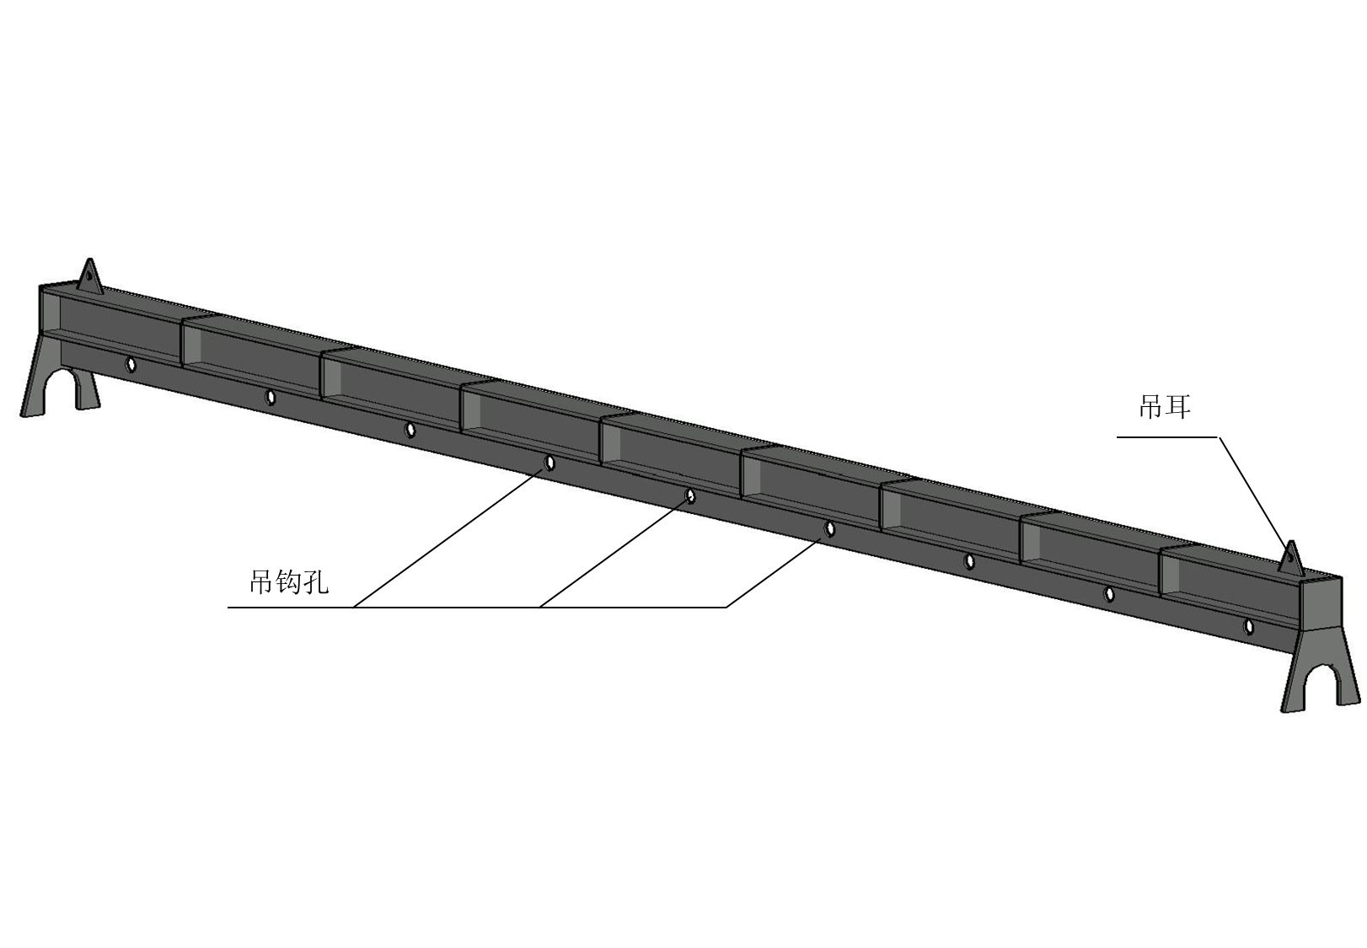

图9 可调节吊梁

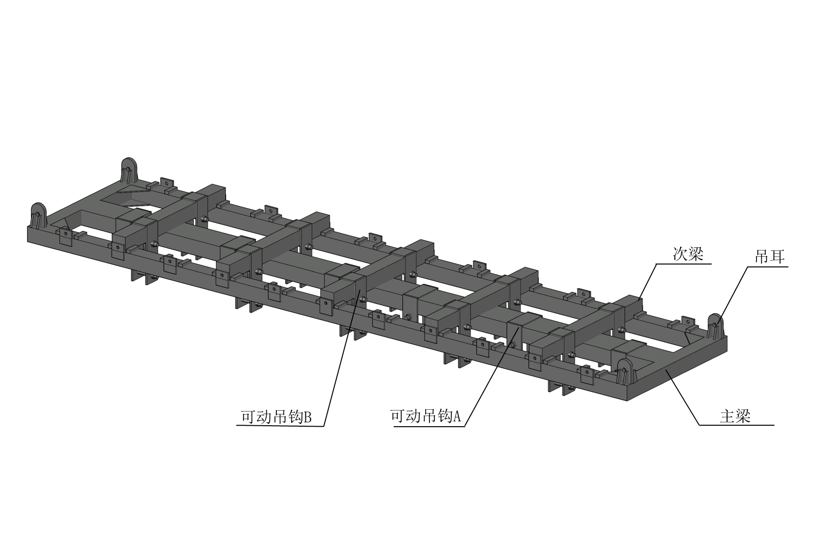

图10 多功能专用吊具

**9.1.7**  组合壳构件结构施工安装前，宜选择有代表性的单元或部分进行试安装，并根据试安装结果及时调整施工安装工艺、完善施工方案。

条文说明：为避免由于设计或施工安装经验缺乏造成工程实施困难，保证组合壳构件施工安装质量，应通过试安装进行验证性试验。组合壳构件试安装对于没有经验的承包商非常必要，不但可以验证设计和施工方案存在的缺陷，还可以培训人员、调试设备、完善方案。

**9.1.8**  组合壳构件施工安装中采用的新技术、新工艺、新材料、新设备应按有关规定进行评审。施工安装前，应对新的或首次采用的施工安装工艺进行评价，并应制定专门的施工方案。

**9.1.9** 组合壳构件施工安装过程中应采取安全措施，并应符合国家现行有关标准的规定。

条文说明：组合壳构件施工安装中，应建立健全安全管理保障体系和管理制度，对危险性较大分部分项工程应经专家论证通过后进行施工安装。应结合施工安装特点，针对组合壳构件吊装、施工安装安全要求，制定系列安全专项方案。现行行业标准包括《建筑施工高处作业安全技术规范》 JGJ 80、《建筑机械使用安全技术规程》 JGJ 33、《建筑施工起重吊装工程安全技术规范》 JGJ 276和《施工现场临时用电安全技术规范》 JGJ 46等。

**9.1.10** 组合壳构件吊装与混凝土浇筑应采取防风、防雨措施。当风力大于5级时，不得进行吊装。

**9.1.11**  外防护架及附着在组合壳构件上的设备应按专项施工方案进行安装、验收。

条文说明：未浇筑混凝土的组合壳构件承载力、刚度有限，无法承受外防护架及附着在组合壳构件上的设备作用荷载。

**9.1.12**  装配式组合壳结构中的预制叠合楼板构件、预制楼梯构件、预制空调板构件的施工安装应符合国家现行标准《混凝土结构工程施工规范》 GB 50666、《混凝土结构工程施工质量验收规范》 GB 50204、《装配式混凝土建筑技术标准》 GB/T 51231和《装配式混凝土结构技术规程》 JGJ 1的有关规定。

## 9.2 组合壳构件安装准备

**9.2.1** 施工现场应根据施工平面布置图规划运输道路及存放场地，并应符合下列规定：

1 现场存放堆场应坚实平整，并有排水措施；

2 施工现场内道路应按照组合壳构件运输车辆的要求合理设置转弯半径及道路坡度；

3 组合壳构件运送到施工现场后，应按规格、品种、使用部位、吊装顺序分别设置存放场地。存放场地应设置在吊装设备的有效起重范围内，并在堆垛之间设置通道，通道宽度不宜小于0.9m；

4 吊装设备应根据项目的总平面图、组合壳构件数量、吊件重量、吊装效率及工期要求等确定；

5 组合壳构件装卸、吊装工作范围内不应有障碍物，并应有满足组合壳构件周转使用的场地；

6 组合壳构件应存放在保证安全、利于保护、便于吊运的专用存放架内，存放架应具有足够抗倾覆稳定性能；

7 组合壳墙构件场内存放宜选择立放。

条文说明：施工现场应根据装配式建造方式布置施工总平面，宜规划组合壳构件堆放及拼装区、材料堆放区和运输通道。各个区域宜统筹规划布置，满足施工安装的要求。组合壳墙构件宜采用专用存放架进行存放，专用存放架应根据需要设置安全操作平台。组合壳构件根据安装特点，在进行施工总平面布置时，应考虑拼装场地布置。

**9.2.2**  存在一般缺陷的组合壳构件应由生产单位或施工单位进行修整处理，修整处理后应重新检查，合格后方可使用。严重缺陷的组合壳构件不得使用。

**9.2.3**  在倒运、存放、施工安装过程中组合壳构件应进行成品保护。

**9.2.4** 组合壳构件的卸车和起吊应符合下列要求：

1 卸车时地面应平整；

2 卸车时应按照吊装顺序预先编号，吊装时严格按编号顺序起吊；

3 吊索、吊具应连接可靠；

4 起吊工作范围内下方严禁站人，作业区域周边应安排专人进行安全监护，无关人员不得进入作业区域；

5 绳索应合理布置，确保每一吊绳受力均匀；起吊前应先拉紧吊绳，保持组合壳构件水平起吊，再解除其固定绳带或安全锚栓。解开固定绳带或安全锚栓时，组合壳构件不应发生侧向倾覆；

6 水平移动时应匀速、缓慢行进。

**9.2.5** 组合壳构件施工安装前，应完成下列准备工作：

1 核对已完成作业面的外观质量、尺寸偏差，对存在的质量缺陷应进行修补处理；

2 核对待安装的组合壳构件；

3 在已完成作业面上进行测量放线，并应设置安装定位标志。

## 9.3 组合壳构件安装

**9.3.1** 组合壳墙构件按照安装工艺不同分为单构件吊装和分组构件吊装，组合壳墙构件施工安装工艺流程应符合专项方案的要求。

条文说明：单构件吊装是指安装工作面一次吊装一个组合壳构件，分组构件吊装是指一次吊装多个组合壳构件。在解决相邻组合壳构件钢筋连接问题的同时，采用分组构件吊装可提高体系垂直运输效率。

单构件施工安装工艺流程为：测量放线→调整竖向预留钢筋→混凝土界面处理→单构件与吊具连接→起吊→单构件吊装就位→安装固定斜支撑→卸钩→相邻构件吊装→墙板竖向接缝处理→检查验收→混凝土浇筑。

分组构件施工安装工艺流程为：测量放线→调整竖向预留钢筋→混凝土界面处理→构件吊放至拼装平台固定→拼装平台上拼装构件→调整专用吊具吊绳长度控制重心→分组构件与专用吊具连接→通过吊绳长度调整重心→起吊→分组构件吊装就位→安装固定斜支撑→卸钩→相邻构件吊装→墙板竖向接缝处理→检查验收→混凝土浇筑。

**9.3.2** 分组构件吊装需符合下列规定：

1 宜在组合壳构件存放场地附近设置拼装区域，拼装区域面积根据设计文件明确的分组构件尺寸确定；

2 拼装区域内设置拼装平台，单构件先吊运至拼装平台，固定后，由拼装平台完成分组构件组合；

3 拼装区域内宜单独设置垂直运输工具。

**9.3.3** 施工安装前，应复核吊装设备的吊装能力；应按现行行业标准《建筑机械使用安全技术规程》 JGJ 33的有关规定，检查复核吊装设备及吊具处于安全操作状态，并核实现场环境、天气、道路状况等满足施工安装要求。

**9.3.4** 吊具应根据组合壳构件形状、尺寸及重量等参数配置。吊装时吊索水平夹角不宜小于60º且不应小于45º；对分组构件吊装，应在吊装前计算组合壳构件重心，并采取必要措施保证组合壳构件在安装前不发生偏转或倾斜。

条文说明：分组构件宜采用专用吊具吊装，吊装重心计算宜在组合壳构件设计阶段完成，将吊具和分组构件作为一个整体计算重心。

**9.3.5** 组合壳墙构件安装应符合下列规定:

1 组合壳墙构件安装前，应保证已完成结构作业面水平。吊装就位后，应及时设置临时支撑，并通过临时支撑对组合壳构件的垂直度进行微调；

2 相邻组合壳墙构件之间的竖向钢筋和水平钢筋在组合壳构件安装完成后可不绑扎，剪力墙边缘构件处的较长钢筋应采用可靠的定位措施；

3 安装完成后，宜采用工具式加固装置将同层相邻组合壳构件有效连接，防止混凝土浇筑过程中，组合壳构件位移。

**9.3.6** 组合壳梁构件安装应符合下列规定:

1 临时支撑的间距、与组合壳梁构件边缘的净距应经设计计算确定。临时支撑应具有调节长度的功能，可调节组合壳梁构件的水平标高；

2 组合壳梁构件端部应采用紧固连接件进行临时固定，防止扭转、位移；

3 组合壳梁构件吊装前宜进行放样，复核剪力墙钢筋与梁钢筋的位置、尺寸；

4 安装时梁钢筋伸入支座的长度应符合设计文件的规定；

5 临时支架的拆除应符合国家现行标准《混凝土结构工程施工规范》 GB 50666的规定和施工方案的要求。

**9.3.7** 组合壳构件的施工安装除应符合本规程要求外，尚应符合国家现行标准《混凝土结构工程施工规范》 GB 50666和行业标准《装配式混凝土结构技术规程》 JGJ 1的规定。

## 9.4 混凝土浇筑

**9.4.1**  施工安装前，应完成组合壳构件混凝土浇筑工艺检验。

**9.4.2** 混凝土浇筑前应进行检查，检查项目应包括下列内容：

1 纵向受力钢筋的锚固方式及长度；

2 模壳内表面的洁净程度；

3 混凝土粗糙面的质量；

4 预留管线、线盒等的规格、数量、位置及固定措施；

5 临时支撑和工具式加固装置安装情况。

**9.4.3** 组合壳构件水平及竖向接缝应饱满、密实、均匀、顺直、表面平滑。

**9.4.4** 混凝土浇筑的施工安装应符合下列规定：

1 混凝土强度等级应符合设计文件要求，混凝土强度检查数量及检验方法应符合国家现行有关标准的规定；

2 混凝土应分层连续浇筑，单层浇筑高度不宜超过1m；

3 单次浇筑高度和振捣时间按照混凝土浇筑工艺检验确定。

**9.4.5** 临时支撑系统拆除时，混凝土强度应符合现行国家标准《混凝土结构工程施工规范》 GB 50666的规定和设计文件要求。

# **10 验收**

## 10.1 一般规定

**10.1.1**  装配式组合壳结构应按主体结构分部工程的混凝土结构子分部工程进行验收。当墙体无后续装修时，模壳外观应按建筑装饰装修工程分部工程的抹灰子分部工程进行验收。

条文说明：当结构中部分采用组合壳构件时，组合壳构件部分按本规程有关规定进行验收，其他部分按国家现行有关标准进行验收。

当结构中全部采用组合壳构件时，由于模壳表观凭证，可不进行抹灰工序，具备更好的综合效益；此时模壳外观就相当于普通剪力墙结构的抹灰工程，故要求按建筑装饰装修工程分部工程的抹灰子分部工程进行验收。

**10.1.2**  浇筑混凝土前，应进行钢筋隐蔽工程验收。隐蔽工程验收的内容应符合现行国家标准《混凝土结构工程施工质量验收规范》GB 50204的规定。

条文说明：混凝土浇筑前，应按国家标准《混凝土结构工程施工质量验收规范》 GB 50204第5.1.1条的规定进行钢筋隐蔽工程的验收，考虑到组合壳构件特点，钢筋隐蔽工程的验收应在模壳材料浇筑前完成。

**10.1.3** 装配式组合壳结构的混凝土结构子分部工程施工质量验收时，除应按现行国家标准《混凝土结构工程施工质量验收规范》GB 50204的要求提供文件和记录外，还应提供下列文件和记录：

1 工程设计文件、设计变更文件、深化设计文件。

2 与装配式组合壳结构有关的关键材料质量证明文件、进场验收记录和抽样检验报告。

3 混凝土浇筑工艺检验报告。

4 组合壳构件安装施工安装记录。

5 隐蔽工程验收记录。

6 混凝土工程施工记录。

7 混凝土试件的试验报告。

8 分项工程验收记录。

9 工程重大质量问题的处理方案和验收记录。

**10.1.4** 检验批验收时，抽样样本应随机抽取，并应满足分布均匀、具有代表性的要求。

**10.1.5** 检验批、分项工程、混凝土结构子分部工程的质量验收可按本标准附录C记录。

## 10.2 进场验收

I 主控项目

**10.2.1**  组合壳构件的质量应符合本规程及现行国家及行业相关标准的规定和设计的要求。组合壳构件的验收资料包括：

1 生产所用的原材料、预埋件、连接件等合格证及检验报告。

2 隐蔽项目检验记录。

3 模壳强度评定报告。

4 外形、外观检查记录。

5 出厂合格证。

检查数量：全数检查。

检验方法：检查质量证明文件或质量验收记录。

条文说明：对专业企业生产的组合壳构件，质量证明文件包括产品合格证明书及其他重要检验报告等；组合壳构件的钢筋、预埋件等均应参照本规程及国家现行有关标准的规定进行检验，其检验报告在组合壳构件进场时可不提供，但应在生产单位存档保留，以便需要时查阅。对于进场时不做结构性能检验的组合壳构件，质量证明文件应包括生产过程的关键验收记录。

对总承包单位制作的组合壳构件，没有“进场”的验收环节，其材料和制作质量应按本规程各章的规定进行验收。对组合壳构件的验收方式为检查制作中的质量验收记录。

**10.2.2** 组合壳构件可不进行结构性能检验，但应采取下列措施：

1 施工单位或监理单位代表宜驻厂监督生产过程。

2 当无驻厂监督时，组合壳构件进场时应对其主要受力钢筋数量、规格、间距及保护层厚度等进行实体检验。

**10.2.3** 组合壳构件的外观质量不应有严重缺陷，且不应有影响结构性能和安装、使用功能的尺寸偏差。

检查数量：全数检查。

检验方法：观察、尺量；检查处理记录。

条文说明：组合壳构件不应有影响结构性能、安装和使用功能的尺寸偏差。对超过尺寸允许偏差且影响结构性能和施工安装、使用功能的部位应经原设计单位认可，制定技术处理方案进行处理，并重新检查验收。

**10.2.4**  组合壳构件上预埋件的材料质量、规格、数量和定位尺寸以及预留孔洞数量和定位尺寸应符合设计要求。

检查数量：全数检查。

检验方法：观察、尺量；检查产品合格证。

条文说明：组合壳构件的预埋件等应在进场时按设计要求对产品全数检查，合格后方可使用，避免在安装时发现问题造成不必要的损失。对于预埋件和预留孔洞等项目验收出现问题时，应与设计协商相应处理方案。

II 一般项目

**10.2.5**  组合壳构件应有标识。

检查数量：全数检查。

检验方法：观察。

**10.2.6** 组合壳构件外观质量不应有一般缺陷，对出现的一般缺陷应要求构件生产单位按技术处理方案进行处理，并重新检查验收。

检查数量：全数检查。

检验方法：观察，检查技术处理方案和处理记录。

**10.2.7** 组合壳构件尺寸偏差及检验方法应符合本规程表8.4.5的规定；设计有专门规定时，应符合设计要求。

检验数量：按同一类型的构件不超过100件为一批，每批应抽查构件数量的5%，且不应少于3件。

## 10.3 施工安装验收

I 主控项目

**10.3.1** 混凝土浇筑工艺检验应符合下列规定：

1 应在实际工程应用且有代表性的组合壳构件中，随机选取3个组合壳构件进行工艺试验；

2 应留置混凝土同条件养护试件，待混凝土同条件养护试件强度达到设计强度等级值的75%后，采取措施剥去不少于50%面积的模壳，且应保证组合壳墙构件上部、根部及中部均有露出，组合壳梁构件底部、侧部均有露出；

3 剥去模壳后的组合壳剪力墙未出现蜂窝、孔洞、疏松、裂缝等一般缺陷或严重缺陷时，工艺检验可判为合格；

4 当工艺检验不合格时，应修改施工安装工艺并按本条第1～3款要求再次进行检验；

5 同一项目中由相同施工单位施工的多个单位工程，工艺检验可合并进行。

条文说明：工艺检验是检验组合壳构件可靠性的保障性措施，工艺检验合格后开始混凝土浇筑施工。

工艺检验应针对工程中所有组合壳构件的高度、厚度、式样、是否开洞等选取代表性构件。工艺检验一般建议在施工场地完成，如施工场地没有试验条件，也可到组合壳构件生产场地完成。

工艺检验应按使用说明书确定的工艺参数执行，主要包括坍落度、单次浇筑高度和振捣时间等。

**10.3.2**  组合壳构件临时固定与支撑措施应符合施工方案要求及现行国家有关标准的规定。

检查数量：全数检查。

检验方法：观察检查，检查施工方案、施工安装记录或设计文件。

条文说明：临时固定措施是组合壳构件施工安装过程中承受荷载、保证组合壳构件定位、确保施工安全的有效措施。临时支撑是常用的临时固定措施，包括组合壳梁构件下方的临时竖向支撑、组合壳墙构件的临时斜撑等。

**10.3.3** 组合壳构件施工安装后，其外观质量不应有严重缺陷，且不应有影响结构性能和安装、使用功能的尺寸偏差。

检查数量：全数检查。

检验方法：观察、量测，检查处理记录。

II 一般项目

**10.3.4** 装配式组合壳结构施工安装后，组合壳构件位置、尺寸偏差及检验方法应符合设计要求：当设计无要求时，应符合表10.3.4中的规定。

检查数量：按楼层、结构缝或施工段划分检验批。在同一检验批内，对梁应抽查构件数量的10%，且不少于3件；对墙板，应按有代表性的自然间抽查10%，且不少于3间；对大空间结构，墙可按相邻轴线间高度5m左右划分检查面，板可按纵、横轴线划分检查面，抽查10%，且应不少于3面。

表10.3.4 组合壳构件位置和尺寸允许偏差及检验方法

|  |  |  |  |  |
| --- | --- | --- | --- | --- |
| 项目 | | | 允许偏差  （mm） | 检验方法 |
| 构件中心线对轴线位置 | 基础 | | 15 | 尺量检查 |
| 竖向构件（墙板） | | 8 |
| 水平构件（梁、楼板） | | 5 |
| 构件标高 | 梁、墙板  楼板底面或顶面 | | ±5 | 水准仪或拉线、量尺 |
| 构件垂直度 | 墙板 | ≤5m | 5 | 经纬仪或拉线、量尺 |
| ＞6m | 10 |
| 构件倾斜度 | 梁 | | 5 | 经纬仪或拉线、量尺 |
| 相邻构件平整度 | 板端面 | | 5 | 2m靠尺和塞尺量测 |
| 梁、楼板底面 | 外漏 | 3 |
| 不外漏 | 5 |
| 墙板 | 外漏 | 5 |
| 构件搁置长度 | 梁、板 | | ±10 | 尺量 |
| 支座、支垫中心位置 | 板、梁、墙板 | | 10 | 尺量 |
| 墙板接缝宽度 | | | ±5 | 尺量 |

**10.3.5** 混凝土硬化过程中，在混凝土中水泥的水化反应时混凝土产生水化热，宜采用红外热像法检测装配式组合壳结构的现浇混凝土与模壳界面处空鼓等质量缺陷。

检查数量：全数检查。

检验方法：红外热像法。

条文说明：红外热像法是混凝土无损检测技术的一种，具有快速、图像直观、不受场地限制等优点。模壳较薄，混凝土浇筑后的水化热能够传递至模壳表面，该方法利用模壳表面形成的温度场分布，可快速、直观的检测现浇混凝土表面与模壳界面混凝土气泡等质量缺陷。

试验研究表明，当环境温度为20°C~35°C之间，环境湿度为25%~65%之间，红外热像仪分辨率不小于640×480像素，可在混凝土浇筑完成2小时至8小时内，检测到后浇混凝土2cm以上的缺陷。

## 10.4 结构实体验收

**10.4.1** 装配式组合壳结构进行混凝土结构子分部工程验收时，对涉及混凝土结构安全的有代表性的部位应进行结构实体检验。结构实体检验应包括混凝土强度、结构位置与尺寸偏差。

条文说明：结构实体检验应由监理单位组织施工单位实施，并见证实施过程。施工单位应制定结构实体检验专项方案，并经监理单位审核批准后实施。除模壳空腔内混凝土成型质量、结构位置与尺寸偏差外的结构实体检验项目，应由具有相应资质的检测机构完成。

对于部分采用组合壳构件的房屋建筑，组合壳构件结构之外部分的结构实体检验仍按现行国家标准《混凝土结构工程施工质量验收规范》 GB 50204的有关规定执行。

**10.4.2** 结构实体混凝土强度应按不同强度等级分别检验，检验方法应采用国家标准《混凝土结构工程施工质量验收规范》GB 50204附录 C 的同条件养护试件方法。当混凝土同条件养护试件强度检测结果不符合设计要求时，应采用钻芯法检测混凝土强度，在不符合设计要求的每组同条件养护试件对应的构件中，抽取直径100mm的芯样试件的最小样本量不宜小于15个，小直径芯样试件的最小样本量不宜小于20个。检验方法应符合现行行业标准《钻芯法检测混凝土强度技术规程》JGJ/T 384的规定。

条文说明：空腔混凝土强度等级作为混凝土分项工程质量验收主控项目应按照现行国家标准《混凝土结构工程施工质量验收规范》GB 50204混凝土施工质量验收规范进行控制，空腔混凝土作为混凝土结构的子分部，先进行结构实体检验，优先采用同条件养护试件方法，当未取得同条件试块或者强度不满足时，可采用回弹或取芯法进行检验。

**10.4.3** 装配式组合壳结构尺寸偏差应符合现行国家标准《装配式混凝土建筑技术标准》GB/T 51231的有关规定。

**10.4.4** 装配式组合壳结构验收时，除应按现行国家标准《装配式混凝土建筑技术标准》GB/T 51231的要求提供文件盒记录外，尚应提供下列文件和记录：

1 工程设计文件、组合壳构件制作和安装的深化设计图；

2 组合壳构件、主要材料及配件的质量证明文件、进场验收记录、抽样复检报告；

3 组合壳构件安装施工记录；

4 隐蔽工程检查验收文件；

5 后浇混凝土的强度检测报告；

6 装配式组合壳结构的重大质量问题及其处理方案、验收记录；

7 装配式组合壳结构的其他文件盒记录。

。

# **附录A组合壳构件常用尺寸**

## A.1 组合壳墙构件

**A.1.1** 组合壳墙构件的种类及编号规则：

1 组合壳墙构件的种类包括：直线式组合壳墙构件、L形组合壳墙构件、T形组合壳墙构件。

2 直线式组合壳墙构件：

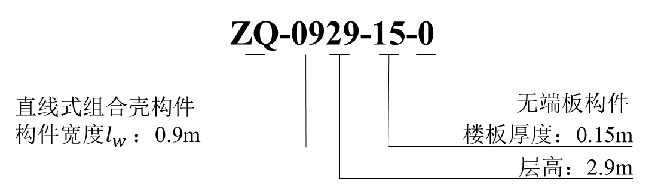

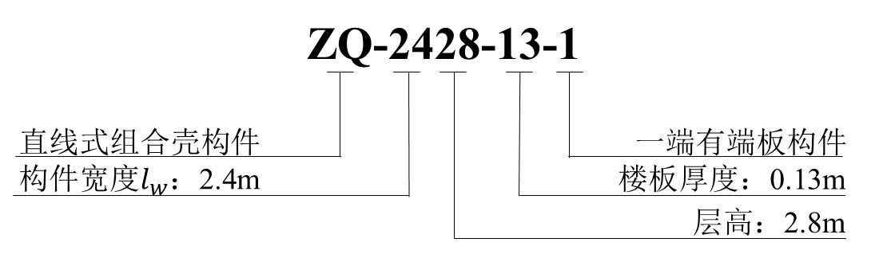

3 L形组合壳墙构件：

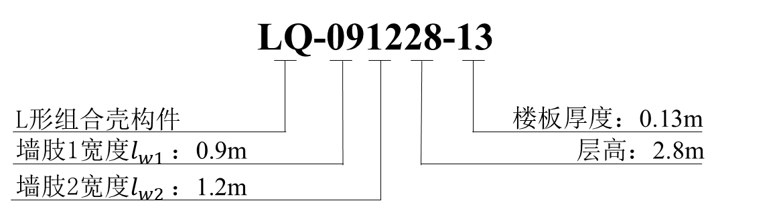

4 T形组合壳墙构件：

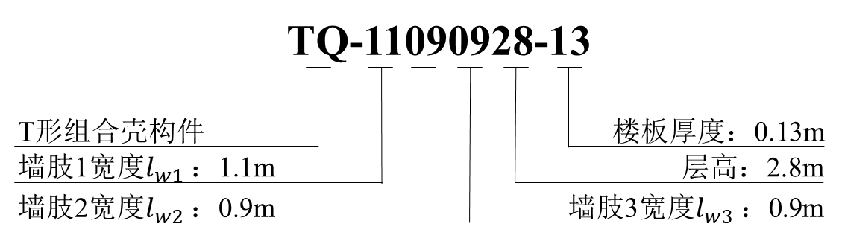

**A.1.2** 组合壳墙构件的尺寸关系见图A.1.2。

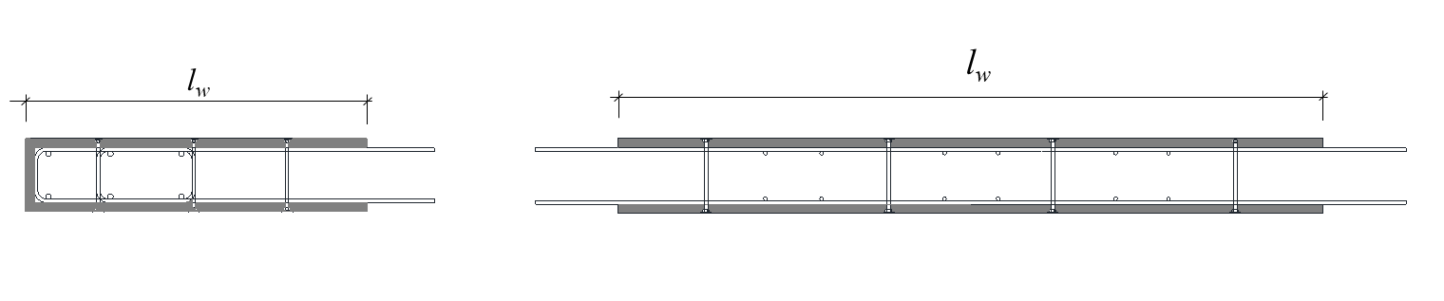

（a）直线式组合壳墙构件尺寸示意

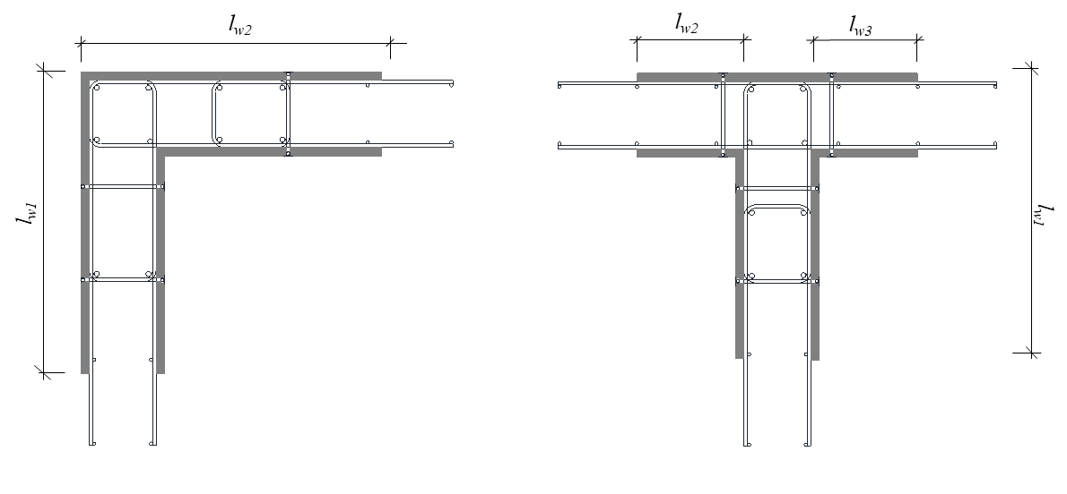

（b）L/T形组合壳墙构件尺寸示意

图A.1.2组合壳墙构件尺寸示意

**A.1.3** 组合壳墙构件的标志尺寸应采用符合1M的模数尺寸。

**A.1.4** 组合壳墙构件的制作尺寸与建筑的层高和结构楼板厚度尺寸有关，可按表A.1.4-1~A.1.4-9选用。

表A.1.4-1直线式组合壳设计构件尺寸选用表（一）

设计参数：层高-2800mm，构件厚度200mm（含模壳厚度），楼板厚度-130mm

|  |  |  |  |  |  |
| --- | --- | --- | --- | --- | --- |
| 构件编号 | 构件设计尺寸（mm） | | 构件编号 | 构件设计尺寸（mm） | |
| 构件宽度*Lw* | 构件高度*Hw* | 构件宽度*Lw* | 构件高度*Hw* |
| ZQ-0628-13-1 | 600 | 2670 | ZQ-0628-13-0 | 600 | 2670 |
| ZQ-0828-13-1 | 900 | ZQ-0828-13-0 | 900 |
| ZQ-1228-13-1 | 1200 | ZQ-1228-13-0 | 1200 |
| ZQ-1828-13-1 | 1800 | ZQ-1828-13-0 | 1800 |
| ZQ-2428-13-1 | 2400 | ZQ-2428-13-0 | 2400 |

表A.1.4-2直线式组合壳设计构件尺寸选用表（二）

设计参数：层高-2900mm，构件厚度200mm（含模壳厚度），楼板厚度-130mm

| 构件编号 | 构件设计尺寸（mm） | | 构件编号 | 构件设计尺寸（mm） | |
| --- | --- | --- | --- | --- | --- |
| 构件宽度*Lw* | 构件高度*Hw* | 构件宽度*Lw* | 构件高度*Hw* |
| ZQ-0629-13-1 | 600 | 2770 | ZQ-0629-13-0 | 600 | 2770 |
| ZQ-0829-13-1 | 900 | ZQ-0829-13-0 | 900 |
| ZQ-1229-13-1 | 1200 | ZQ-1229-13-0 | 1200 |
| ZQ-1829-13-1 | 1800 | ZQ-1829-13-0 | 1800 |
| ZQ-2429-13-1 | 2400 | ZQ-2429-13-0 | 2400 |

表A.1.4-3直线式组合壳墙构件设计尺寸选用表（三）

设计参数：层高-3000mm，构件厚度200mm（含模壳厚度），楼板厚度-130mm

|  |  |  |  |  |  |
| --- | --- | --- | --- | --- | --- |
| 构件编号 | 构件设计尺寸（mm） | | 构件编号 | 构件设计尺寸（mm） | |
| 构件宽度*Lw* | 构件高度*Hw* | 构件宽度*Lw* | 构件高度*Hw* |
| ZQ-0630-13-1 | 600 | 2870 | ZQ-0630-13-0 | 600 | 2870 |
| ZQ-0830-13-1 | 900 | ZQ-0830-13-0 | 900 |
| ZQ-1230-13-1 | 1200 | ZQ-1230-13-0 | 1200 |
| ZQ-1830-13-1 | 1800 | ZQ-1830-13-0 | 1800 |
| ZQ-2430-13-1 | 2400 | ZQ-2430-13-0 | 2400 |

表A.1.4-4 L形组合壳墙构件设计尺寸选用表（一）

设计参数：层高-2800mm，构件厚度200mm（含模壳厚度），楼板厚度-130mm

|  |  |  |  |
| --- | --- | --- | --- |
| 构件编号 | 构件设计尺寸（mm） | | |
| 构件宽度*Lw*1 | 构件宽度*Lw*2 | 构件高度*Hw* |
| LQ-060628-13 | 600 | 600 | 2670 |
| LQ-090928-13 | 900 | 900 |
| LQ-121228-13 | 1200 | 1200 |
| LQ-060928-13 | 600 | 900 |
| LQ-061228-13 | 600 | 1200 |
| LQ-091228-13 | 900 | 1200 |

表A.1.4-5 L形组合壳墙构件设计尺寸选用表（二）

设计参数：层高-2900mm，构件厚度200mm（含模壳厚度），楼板厚度-130mm

|  |  |  |  |
| --- | --- | --- | --- |
| 构件编号 | 构件设计尺寸（mm） | | |
| 构件宽度*Lw*1 | 构件宽度*Lw*2 | 构件高度*Hw* |
| LQ-060628-13 | 600 | 600 | 2770 |
| LQ-090928-13 | 900 | 900 |
| LQ-121228-13 | 1200 | 1200 |
| LQ-060928-13 | 600 | 900 |
| LQ-061228-13 | 600 | 1200 |

表A.1.4-6 L形组合壳墙构件设计尺寸选用表（三）

设计参数：层高-3000mm，构件厚度200mm（含模壳厚度），楼板厚度-130mm

|  |  |  |  |
| --- | --- | --- | --- |
| 构件编号 | 构件设计尺寸（mm） | | |
| 构件宽度*Lw*1 | 构件宽度*Lw*2 | 构件高度*Hw* |
| LQ-060628-13 | 600 | 600 | 2870 |
| LQ-090928-13 | 900 | 900 |
| LQ-121228-13 | 1200 | 1200 |
| LQ-060928-13 | 600 | 900 |
| LQ-061228-13 | 600 | 1200 |

表A.1.4-7 T形组合壳墙构件设计尺寸选用表（一）

设计参数：层高-2800mm，构件厚度200mm（含模壳厚度），楼板厚度-130mm

|  |  |  |  |  |
| --- | --- | --- | --- | --- |
| 构件编号 | 构件设计尺寸（mm） | | | |
| 构件宽度*Lw*1 | 构件宽度*Lw*2 | 构件宽度*Lw*3 | 构件高度*Hw* |
| TQ-08030328-13 | 800 | 300 | 300 | 2670 |
| TQ-08060628-13 | 800 | 600 | 600 |
| TQ-08090928-13 | 800 | 900 | 900 |
| TQ-11030328-13 | 1100 | 300 | 300 |
| TQ-11060628-13 | 1100 | 600 | 600 |
| TQ-11090928-13 | 1100 | 900 | 900 |

表A.1.4-8 T形组合壳墙构件设计尺寸选用表（二）

设计参数：层高-2900mm，构件厚度200mm（含模壳厚度），楼板厚度-130mm

|  |  |  |  |  |
| --- | --- | --- | --- | --- |
| 构件编号 | 构件设计尺寸（mm） | | | |
| 构件宽度*Lw*1 | 构件宽度*Lw*2 | 构件宽度*Lw*3 | 构件高度*Hw* |
| TQ-08030329-13 | 800 | 300 | 300 | 2770 |
| TQ-08060629-13 | 800 | 600 | 600 |
| TQ-08090929-13 | 800 | 900 | 900 |
| TQ-11030329-13 | 1100 | 300 | 300 |
| TQ-11060629-13 | 1100 | 600 | 600 |
| TQ-11090929-13 | 1100 | 900 | 900 |

表A.1.4-9 T形组合壳墙构件设计尺寸选用表（三）

设计参数：层高-3000mm，构件厚度200mm（含模壳厚度），楼板厚度-130mm

|  |  |  |  |  |
| --- | --- | --- | --- | --- |
| 构件编号 | 构件设计尺寸（mm） | | | |
| 构件宽度*Lw*1 | 构件宽度*Lw*2 | 构件宽度*Lw*3 | 构件高度*Hw* |
| TQ-08030330-13 | 800 | 300 | 300 | 2870 |
| TQ-08060630-13 | 800 | 600 | 600 |
| TQ-08090930-13 | 800 | 900 | 900 |
| TQ-11030330-13 | 1100 | 300 | 300 |
| TQ-11060630-13 | 1100 | 600 | 600 |
| TQ-11090930-13 | 1100 | 900 | 900 |

## A.2 组合壳梁构件

**A.2.1** 组合壳墙构件的编号规则：

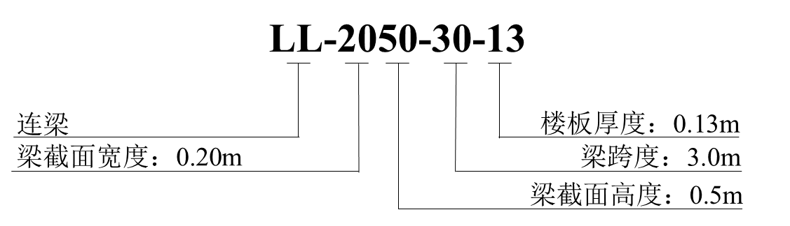

**A.2.2** 组合壳墙构件的尺寸关系见图A.2.2。

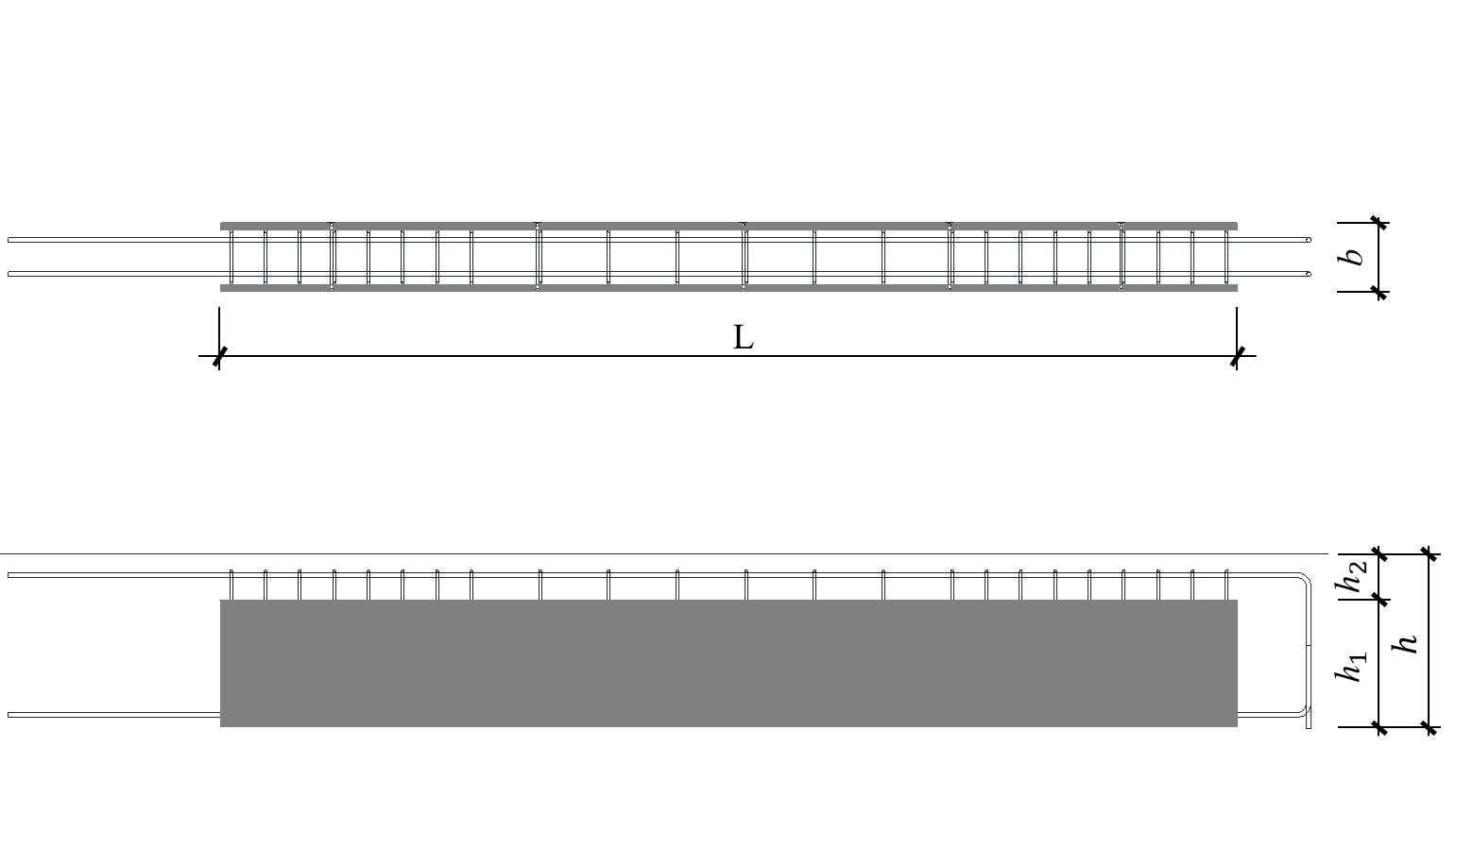

图A.2.2组合壳梁构件尺寸示意

**A.2.3** 组合壳梁构件的制作尺寸与剪力墙间距和结构楼板厚度尺寸有关，可按表A.2.3选用。

表A.2.3 组合壳梁构件尺寸选用表

| 构件编号 | 构件设计尺寸（mm） | | | |
| --- | --- | --- | --- | --- |
| b | $$h_{1}$$ | $$h_{2}$$ | L |
| LL-2040-24-13 | 200 | 270 | 130 | 2400 |
| LL-2050-24-13 | 200 | 370 | 130 | 2400 |
| LL-2060-24-13 | 200 | 470 | 130 | 2400 |
| LL-2070-24-13 | 200 | 570 | 130 | 2400 |
| LL-2040-27-13 | 200 | 270 | 130 | 2700 |
| LL-2050-27-13 | 200 | 370 | 130 | 2700 |
| LL-2060-27-13 | 200 | 470 | 130 | 2700 |
| LL-2070-27-13 | 200 | 570 | 130 | 2700 |
| LL-2040-30-13 | 200 | 270 | 130 | 3000 |
| LL-2050-30-13 | 200 | 370 | 130 | 3000 |
| LL-2060-30-13 | 200 | 470 | 130 | 3000 |
| LL-2070-30-13 | 200 | 570 | 130 | 3000 |
| LL-2040-36-13 | 200 | 270 | 130 | 3600 |
| LL-2050-36-13 | 200 | 370 | 130 | 3600 |
| LL-2060-36-13 | 200 | 470 | 130 | 3600 |
| LL-2070-36-13 | 200 | 570 | 130 | 3600 |
| LL-2040-42-13 | 200 | 270 | 130 | 4200 |
| LL-2050-42-13 | 200 | 370 | 130 | 4200 |
| LL-2060-42-13 | 200 | 470 | 130 | 4200 |
| LL-2070-42-13 | 200 | 570 | 130 | 4200 |
| LL-2040-48-13 | 200 | 270 | 130 | 4800 |
| LL-2050-48-13 | 200 | 370 | 130 | 4800 |
| LL-2060-48-13 | 200 | 470 | 130 | 4800 |
| LL-2070-48-13 | 200 | 570 | 130 | 4800 |
| LL-2040-54-13 | 200 | 270 | 130 | 5400 |
| LL-2050-54-13 | 200 | 370 | 130 | 5400 |
| LL-2060-54-13 | 200 | 470 | 130 | 5400 |
| LL-2070-54-13 | 200 | 570 | 130 | 5400 |
| LL-2040-60-13 | 200 | 270 | 130 | 6000 |
| LL-2050-60-13 | 200 | 370 | 130 | 6000 |
| LL-2060-60-13 | 200 | 470 | 130 | 6000 |
| LL-2070-60-13 | 200 | 570 | 130 | 6000 |

# **附录B对拉连接件与模壳锚固抗拉拔承载力试验方法**

## B.1 试件

**B.1.1** 试件由模壳、对拉连接件和夹持端组成。

**B.1.2** 试件型式和尺寸应符合图B.1的规定。

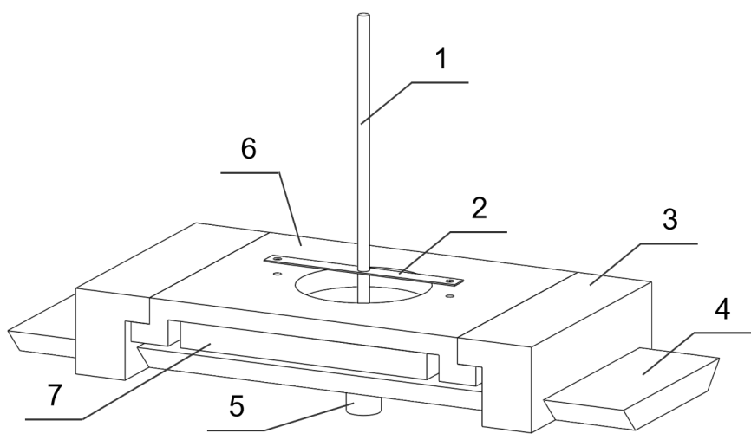

图B.1 对拉连接件与模壳锚固抗拉拔承载力试件型式和尺寸

1-对拉连接件；2-对拉连接件定位片；3-夹具滑块；4- 模壳材料夹具底盘；5-夹具下夹头；6-夹具承压板；7-待测试验试件

条文说明：4夹具底盘与3夹具滑块之间可以滑动，以适应不同的试件尺寸。试验试件放置于4夹具底盘上，6夹具承压板两端卡在3夹具滑块上，用于施加边界约束。1对拉连接件顶部为夹持位置，与试验机上夹头连接；5夹具下夹头与试验机下夹头连接。2对拉连接件定位片两端的孔中插入销钉，与6夹具承压板上的两个小孔对应，即可保证试件的1对拉连接件与6夹具承压板的圆孔同心。

具体操作步骤：将5夹具下夹头与拉力机的下夹头连接可靠，依次放上7试验试件、6夹具承压板，推动3夹具滑块至合适位置，将2对拉连接件定位片插入1对拉连接件，插入定位销钉，调整试验机上夹头至合适位置，夹持对拉连接件顶部。之后即可按照既定程序启动试验机，开始测试。

**B.1.3** 连接件锚固试件的可单独制作，也可由实际构件上截取。试件尺寸由夹具尺寸及试验机行程共同确定。

**B.1.4** 模壳需养护到强度满足设计要求。

## B.2 试验设备

**B.2.1** 加载设备应能连续稳定地对试件施加荷载。

**B.2.2** 夹具应满足刚度要求，宜采用钢制材质。夹具与加载设备相连时，要确保试件受拉时对中。钢框架应能容纳试件夹持端。

## B.3 试验步骤

**B.3.1** 试验加载时，对试件沿轴向连续、匀速施加拉伸荷载，直到试样断裂或被拔出，加载速度应控制在1.5kN/min～3kN/min，直至试件破坏，记录破坏荷载。

**B.3.2** 同批做6个平行试验。

# **附录C 质量验收记录**

C.1 构件质量验收记录表

表 C.1 构件质量验收记录表

|  |  |  |  |  |  |  |  |  |  |  |  |
| --- | --- | --- | --- | --- | --- | --- | --- | --- | --- | --- | --- |
| 工程名称 | |  | | | | 生产单位 | |  | | | |
| 构件名称 | |  | | | | 构件编号 | |  | | | |
| 执行标准 | |  | | | | | | | | | |
| 检查项目 | 质量检验标准的规定 | | | | | | 检验记录 | | | | |
| 主控项目 | 1 | | 预制构件脱模强度 | | | |  | | | | |
| 2 | | 预制构件结构性能 | | | |  | | | | |
| 3 | | 外观质量严重缺陷；影响结构性能、安装、使用功能的尺寸偏差 | | | |  | | | | |
| 4 | | 预埋件、预埋管线等材料的规格和数量以及预留孔、洞的数量 | | | |  | | | | |
| 一般项目 | 1 | | 构件标识 | | | |  | | | | |
| 2 | | 外观质量一般缺陷 | | | |  | | | | |
| 3 | | 粗糙面质量 | | | |  | | | | |
| 4 | | 构件尺寸偏差（mm） | 长度（梁/墙板） | | ±5/±4 |  | |  |  |  |
| 宽度、高（厚）度（梁/墙板） | | ±5/±3 |  | |  |  |  |
| 表面平整度（梁、墙内表面/墙外表面） | | 5/3 |  | |  |  |  |
| 侧向弯曲（梁/墙板） | | l/750且≤20  /l/1000且≤20 |  | |  |  |  |
| 翘曲 | | l/1000 |  | |  |  |  |
| 对角线差 | | 5 |  | |  |  |  |
| 挠度变形 | 梁设计起拱 | ±10 |  | |  |  |  |
| 梁下垂 | 0 |  | |  |  |  |
| 预留孔（中心线/孔尺寸） | | 5/±5 |  | |  |  |  |
| 预留洞（中心线/洞尺寸） | | 10/±10 |  | |  |  |  |
| 门窗口（中心线/宽、高） | | 5/±3 |  | |  |  |  |
| 预埋螺栓（中心线/外露长度） | | 2/+10，-5 |  | |  |  |  |
| 线管、电盒、吊环在构件平面的中心线位置偏差 | | 20 |  | |  |  |  |

|  |  |  |
| --- | --- | --- |
| 检查结果 | 不合格品返修复查记录 |  |
| 质量工程师： 年 月 日 | |
| 监理单位验收结论 | 专业监理工程师：  年 月 日 | |
| 注：1.尺寸单位为mm。  2.检查中心线、螺栓和孔道位置偏差时，沿纵、横两个方向测量，并取其中偏差较大值。 | | |

C.2 构件检验批质量验收表

|  |  |  |  |  |  |  |  |  |  |  |  |  |
| --- | --- | --- | --- | --- | --- | --- | --- | --- | --- | --- | --- | --- |
| 单位（子单位）工程名称 | | |  | | 分部（子分部）  工程名称 | |  | | | 分项工程  名称 | |  |
| 施工单位 | | |  | | 项目负责人 | |  | | | 检验批容量 | |  |
| 分包单位 | | |  | | 分包单位  项目负责人 | |  | | | 检验批部位批号 | |  |
| 施工依据 | | |  | | | | | 验收依据 |  | | | |
| 验收项目 | | | | | | 设计要求及规范规定 | | 样本总数 | 最小/实际抽样数量 | | 检验记录 | 检验结果 |
| 主  控  项  目 | 1 | 构件质量与证明文件 | | | |  | |  |  | |  |  |
| 2 | 结构性能检验 | | | |  | |  |  | |  |  |
| 3 | 外观质量严重缺陷；影响结构性能、安装、使用功能的尺寸偏差 | | | |  | |  |  | |  |  |
| 4 | 预埋件、预埋管线等材料的规格和数量以及预留孔、洞的数量 | | | |  | |  |  | |  |  |
| 一般项目 | 1 | 构件标识 | | | |  | |  |  | |  |  |
| 2 | 外观质量一般缺陷 | | | |  | |  |  | |  |  |
| 3 | 粗糙面质量 | | | |  | |  |  | |  |  |
| 4 | 构件尺寸偏差（mm） | | 长度 | |  | |  |  | |  |  |
| 宽度、高（厚）度 | |  | |  |  | |  |  |
| 表面平整度 | |  | |  |  | |  |  |
| 侧向弯曲 | |  | |  |  | |  |  |

表 C.2 构件检验批质量验收表

|  |  |  |  |  |  |  |  |  |  |
| --- | --- | --- | --- | --- | --- | --- | --- | --- | --- |
| 验收项目 | | | | | 设计要求及规范规定 | 样本总数 | 最小/实际抽样数量 | 检验记录 | 检验结果 |
| 一般项目 | 4 | 构件尺寸偏差（mm） | 翘曲 | |  |  |  |  |  |
| 对角线 | |  |  |  |  |  |
| 预留孔 | 中心线位置 |  |  |  |  |  |
| 孔尺寸 |  |  |  |  |  |
| 预埋板 | 中心线位置 |  |  |  |  |  |
| 与壳平面高差 |  |  |  |  |  |
| 预留洞 | 中心线位置 |  |  |  |  |  |
| 尺寸、深度 |  |  |  |  |  |
| 预埋螺栓 | 中心线位置 |  |  |  |  |  |
| 外露长度 |  |  |  |  |  |
| 预埋套筒、螺母 | 中心线位置 |  |  |  |  |  |
| 与壳平面高差 |  |  |  |  |  |
| 预留插筋 | 中心位置 |  |  |  |  |  |
| 外露长度 |  |  |  |  |  |
| 施工单位检查结果 | | | 专业工长：  项目专业质量检查员：  年 月 日 | | | | | | |
| 监理单位验收结论 | | | 专业监理工程师：  年 月 日 | | | | | | |
| 注：1.尺寸单位为mm。  2.检查中心线、螺栓和孔道位置偏差时，沿纵、横两个方向测量，并取其中偏差较大值。 | | | | | | | | | |

续表

C.3 构件安装与连接检验批质量验收表

表 C.3 构件安装与连接检验批质量验收表

|  |  |  |  |  |  |  |  |  |  |  |  |
| --- | --- | --- | --- | --- | --- | --- | --- | --- | --- | --- | --- |
| 施工单位 | | |  | 项目负责人 | |  | | | 检验批容量 | |  |
| 分包单位 | | |  | 分包单位  项目负责人 | |  | | | 检验批部位批号 | |  |
| 施工依据 | | |  | | | | 验收依据 | | |  | |
| 验收项目 | | | | | 设计要求及规范规定 | | 样本总数 | 最小/实际抽样数量 | | 检验记录 | 检验结果 |
| 主  控  项  目 | 1 | 构件临时固定措施 | | |  | |  |  | |  |  |
| 2 | 外观质量严重缺陷 | | |  | |  |  | |  |  |

|  |  |  |  |  |  |  |  |  |  |  |  |  |
| --- | --- | --- | --- | --- | --- | --- | --- | --- | --- | --- | --- | --- |
| 一般项目 | 1 | 外观质量一般缺陷 | | | | | |  |  |  |  |  |
| 2 | 构件安装尺寸允许偏差（mm） | | 构件轴线位置 | | 竖向构件 | |  |  |  |  |  |
| 水平构件 | |  |  |  |  |  |
| 标高 | | | |  |  |  |  |  |
| 构件垂直度 | 墙板安装后的高度 | | ≤6 |  |  |  |  |  |
| >6 |  |  |  |  |  |
| 构件倾斜度 | 梁、桁架 | | |  |  |  |  |  |
| 相邻构件平整度 | 梁、楼板底面 | | 外露 |  |  |  |  |  |
| 不外露 |  |  |  |  |  |
| 墙板 | | 外露 |  |  |  |  |  |
| 不外露 |  |  |  |  |  |
| 3 | 墙板接缝宽度 | | | | | |  |  |  |  |  |
| 施工单位检查结果 | | | 专业工长：  项目专业质量检查员： 年 月 日 | | | | | | | | | |
| 监理单位验收结论 | | | 专业监理工程师： 年 月 日 | | | | | | | | | |

C.4 结构分项工程质量验收表

|  |  |  |  |  |  |  |  |  |  |  |  |
| --- | --- | --- | --- | --- | --- | --- | --- | --- | --- | --- | --- |
| 单位（子单位）  工程名称 | |  | | | 分部（子分部）  工程名称 | | |  | | | |
| 分项工程数量 | |  | | | 检验批数量 | | |  | | | |
| 施工单位 | |  | | | 项目负责人 | | |  | 项目技术  负责人 | |  |
| 分包单位 | |  | | | 分包单位  项目负责人 | | |  | 分包内容 | |  |
| 序号 | 检验批名称 | | | 检验批容量 | | 部位/  区段 | 施工单位检查结果 | | | 监理单位验收结论 | |
|  |  | | |  | |  |  | | |  | |
|  |  | | |  | |  |  | | |  | |
|  |  | | |  | |  |  | | |  | |
|  |  | | |  | |  |  | | |  | |
|  |  | | |  | |  |  | | |  | |
|  |  | | |  | |  |  | | |  | |
|  |  | | |  | |  |  | | |  | |
|  |  | | |  | |  |  | | |  | |
| 说明： | | | | | | | | | | | |
| 施工单位检查结果 | | | 项目专业技术负责人：  年 月 日 | | | | | | | | |
| 监理单位验收结论 | | | 专业监理工程师：  年 月 日 | | | | | | | | |

表 C.4 结构分项工程质量验收表

# **用词说明**

1 为便于在执行本规程条文时区别对待，对要求严格程度不同的用词说明如下：

1）表示很严格，非这样做不可的用词：

正面词采用“必须”，反面词采用“严禁”；

2）表示严格，在正常情况下均应这样做的用词：

正面词采用“应”，反面词采用“不应”或“不得”；

3）表示允许稍有选择，在条件许可时首先应这样做的用词：

正面词采用“宜”，反面词采用“不宜”；

4）表示有选择，在一定条件下可以这样做的用词，采用“可”。

2 本规程中指明应按其他有关标准执行的写法为“应符合……的规定”或“应按……执行”。

# **引用标准名录**

1 《工程结构通用规范》GB 55001

2 《建筑与市政工程抗震通用规范》GB 55002

3 《混凝土结构通用规范》GB 55008

4 《建筑节能与可再生能源利用通用规范》GB 55015

5 《建筑模数协调标准》GB/T 50002

6 《建筑结构荷载规范》GB 50009

7 《混凝土结构设计标准》GB/T 50010

8 《建筑抗震设计标准》GB/T 50011

9 《住宅设计规范》GB 50096

10 《民用建筑隔声设计标准》GB/T 50121

11 《混凝土结构工程施工质量验收规范》GB 50204

12 《混凝土结构工程施工规范》GB 50666

13 《装配式混凝土建筑技术标准》GB/T 51231

14 《装配式混凝土结构技术规程》JGJ 1

15 《高层建筑混凝土结构技术规程》 JGJ 3

16 《通用硅酸盐水泥》 GB 175

17 《硫铝酸盐水泥》 GB/T 20472

18 《砂浆和混凝土用硅灰》 GB/T 27690

19 《水泥胶砂强度检验方法(ISO法)》GB/T 17671

20 《普通混凝土用砂、石质量及检验方法标准》 JGJ 52

21 《建筑砂浆基本性能试验方法》 JGJ/T 70

22 《水泥砂浆抗裂性能试验方法》JC 951

23 《金属材料室温拉伸试验方法》GB/T 228.1

24 《纤维增强塑料拉伸性能试验方法》 GB/T 1447

25 《纤维增强复合材料筋基本力学性能试验方法》 GB/T 30022

26 《建筑机械使用安全技术规程》 JGJ 33

27 《施工现场临时用电安全技术规范》 JGJ 46

28 《建筑施工高处作业安全技术规范》 JGJ 80

29 《地面辐射供暖技术规程》 JGJ 142

30 《建筑施工模板安全技术标准》JGJ/162

31 《建筑施工起重吊装工程安全技术规范》 JGJ 276

32 《钻芯法检测混凝土强度技术规程》 JGJ/T 384